
Facultad de Ingeniería

Carrera Profesional de Ingeniería de Sistemas e Informática
PROYECTO
AzureNAS Manager
Aplicación Web en Java para Gestión y Sincronización con Azure Storage Account

Integrante
Ivan Sebastian Coras Sanchez
Alexander Yeison Aley Prieto
Dany Paul Apolaya Saravia
Cynthia Areliz Oyarce Franco
Ruth Palomino Gamboa

Docente: Mg. Ing. Juan Barahona Sánchez

Ciclo: Agosto 2026 | Modalidad: Virtual en vivo
Lima, Perú – Agosto 2026

Índice
- Resumen ejecutivo
- Introducción
2.1. Contexto y justificación del proyecto
2.2. Objetivo general
2.3. Objetivos específicos
- Análisis del contexto de la empresa
3.1. Descripción de la organización
3.2. Visión
3.3. Misión
3.4. Entorno
3.5. Estrategias actuales de la empresa
3.6. Planes de la empresa
3.7. Problema identificado
3.8. Alcance de la solución
3.9. Business Model Canvas
- Planteamiento de alternativas de solución
4.1. Alternativa 1: AzureNAS Manager (Java + Spring Boot + Thymeleaf)
4.2. Alternativa 2: AzureNAS Portal (API REST Java + SPA React/Vue)
4.3. Alternativa 3: AzureNAS Lite (microservicios Java + Thymeleaf mínimo)
4.4. Comparación y selección de la alternativa más viable
4.5. Verificación de las restricciones de pantallas y de porcentaje de Java
- Uso de herramientas de gestión de proyecto
5.1. Project Charter
5.2. Work Breakdown Structure (WBS)
5.3. Diagrama de Gantt
- Análisis de la solución seleccionada
6.1. Diagrama de casos de uso del sistema
6.2. Catálogo de casos de uso
6.3. Especificación detallada: CU-04
6.4. Requisitos funcionales del sistema
6.5. Requisitos no funcionales del sistema
6.6. Matriz de trazabilidad
- Diseño de la solución
7.1. Diagrama de proceso
7.2. Arquitectura de la solución
7.3. Modelo de datos
7.4. Verificación de cobertura del alcance
7.5. Diagrama de clases
7.6. Diseño del prototipo
7.7. Decisiones de diseño para los requisitos no funcionales
7.8. Inventario de diagramas y documentos de diseño
- Conclusiones y recomendaciones
8.1. Conclusiones
8.2. Recomendaciones
- Referencias
- Anexos
Anexo A. Guion y distribución de la sustentación oral
Anexo B. Banco de preguntas previstas para la sustentación
Anexo C. Glosario de siglas y términos

1. Resumen ejecutivo
La organización analizada es una empresa corporativa de gran escala del sector financiero y de servicios del Perú, cuyas áreas de negocio Seguridad de la Información, Riesgos, Telefonía y Pricing, entre otras dependen de recursos compartidos de almacenamiento en red (NAS) para gestionar información colaborativa e histórica. Esa infraestructura on-premise almacena hoy alrededor de 120 TB, de los cuales cerca de 55 TB corresponden a información histórica que prácticamente ya no se consulta.
En ese marco, la organización viene ejecutando un programa de migración de la NAS hacia Microsoft Azure Storage Account. El programa avanza, pero enfrenta un obstáculo concreto: las herramientas nativas de Microsoft para operar el almacenamiento en la nube Azure Storage Explorer y AzCopy presentan una curva de aprendizaje pronunciada para el usuario final. El resultado es resistencia al cambio, incremento de tickets de soporte y pérdida de productividad en las áreas ya migradas.
El presente informe plantea como solución el desarrollo de AzureNAS Manager, una aplicación web construida principalmente en Java (Spring Boot y Azure SDK for Java) que actúa como interfaz moderna, responsive e intuitiva sobre Azure Storage Account. La aplicación permite listar, navegar, buscar, cargar, descargar y sincronizar archivos alojados en File Shares y Blob Containers, con autenticación básica, registro de auditoría e integración con PowerShell para tareas administrativas.
El alcance de esta primera versión cubre las operaciones diarias del usuario final y deja fuera la migración masiva de datos, la sincronización bidireccional en tiempo real, la integración completa con Azure Active Directory y el desarrollo de aplicaciones móviles nativas.
El documento desarrolla el análisis del contexto empresarial y su Business Model Canvas, plantea y compara tres alternativas de solución con sus respectivos prototipos de pantalla, presenta las herramientas de gestión del proyecto (Project Charter, WBS y diagrama de Gantt), formaliza el análisis de la solución seleccionada mediante casos de uso y requisitos bajo el estándar SRS, y cierra con el diseño de procesos y de arquitectura. El proyecto se ejecuta en 14 semanas con un presupuesto total de US$ 42.00 y tiene como criterio de calidad que al menos el 80 % de los usuarios de prueba evalúe la herramienta como más fácil de usar que Azure Storage Explorer.

2. Introducción
2.1. Contexto y justificación del proyecto
La transformación digital del sector financiero peruano ha impulsado la migración de infraestructura de almacenamiento local hacia plataformas de nube certificadas. En la organización analizada, esa migración responde a tres presiones concretas: el riesgo de ransomware sobre una NAS sin antivirus y con permisos mal asignados, una política de backup de solo 7 días que genera indisponibilidad de información crítica, y la imposibilidad de replicar la información por limitaciones de espacio en el sitio alterno.
El programa de migración NAS → Azure ya está validado: durante 2024 se migraron ocho áreas con una velocidad aproximada de 1 TB cada tres horas, en ventanas de baja carga, con siete días de pruebas de acceso posteriores a cada migración. La información con menos de diez años de antigüedad se traslada a Azure, SharePoint u OneDrive, mientras que la de diez años o más se deriva a cintas magnéticas.
El cuello de botella, por tanto, no es técnico ni de infraestructura: es de adopción. Una vez migrada un área, sus usuarios deben operar su información con Azure Storage Explorer o AzCopy, herramientas diseñadas para perfiles administradores y no para usuarios de negocio. Este proyecto se justifica porque atiende precisamente ese punto: sin una capa de usabilidad, la inversión en migración no se traduce en adopción, y la organización arriesga que las áreas soliciten excepciones para conservar la NAS on-premise, perpetuando el riesgo que la migración buscaba eliminar.

2.2. Objetivo general
Diseñar y planificar una aplicación web desarrollada principalmente en Java que permita a los usuarios finales de las áreas migradas gestionar de forma autónoma e intuitiva la información alojada en Azure Storage Account, reduciendo la dependencia de las herramientas nativas de Microsoft y acelerando la adopción del programa de migración NAS → Azure.

2.3. Objetivos específicos
- Analizar el contexto de la organización visión, misión, entorno, estrategias y planes e identificar con precisión el problema de usabilidad que afecta a las áreas migradas, representando el modelo de negocio de la solución mediante la herramienta Business Model Canvas.
- Plantear tres alternativas de solución tecnológica, cada una con al menos cinco pantallas prototipadas y un mínimo de 50 % de desarrollo en Java, y seleccionar la más viable mediante una matriz de evaluación con criterios ponderados.
- Planificar el proyecto empleando las herramientas de gestión Project Charter, Work Breakdown Structure y diagrama de Gantt, de modo que la planificación cubra íntegramente el alcance definido.
- Especificar el análisis de la solución seleccionada mediante el diagrama de casos de uso del sistema y la documentación de requisitos funcionales y no funcionales siguiendo el estándar SRS.
- Diseñar la estructura de la solución a través del diagrama de proceso y de la arquitectura de alto nivel, verificando la cobertura del alcance funcional y no funcional planteado.

3. Análisis del contexto de la empresa
3.1. Descripción de la organización
La organización analizada es una empresa corporativa de gran escala que opera en el sector financiero y de servicios del Perú. Su operación diaria involucra a múltiples áreas de negocio entre ellas Seguridad de la Información, Riesgos, Telefonía y Pricing que dependen de recursos compartidos de almacenamiento en red (NAS, Network Attached Storage) para gestionar tanto información colaborativa de trabajo diario como información histórica de consulta esporádica.
La infraestructura on-premise almacena actualmente alrededor de 120 TB, con un crecimiento superior a 20 TB en los últimos cuatro años. De ese total, aproximadamente 55 TB el 40 % corresponde a información histórica que prácticamente ya no se consulta, lo que revela una oportunidad clara de optimización del almacenamiento y de reducción de costos de infraestructura.
3.2. Visión
Consolidarse como una organización líder en la adopción de tecnologías de nube híbrida, garantizando disponibilidad, seguridad y eficiencia en el acceso a la información crítica del negocio. Esto implica dejar atrás los riesgos propios de la infraestructura legacy y posicionarse como referente de transformación digital dentro del sector financiero y de servicios.
3.3. Misión
Brindar a las áreas de negocio y a los usuarios finales herramientas modernas, seguras e intuitivas para gestionar su información, reduciendo la dependencia de una infraestructura on-premise vulnerable. Esto se traduce en menores costos de almacenamiento y en una continuidad operativa más sólida, apoyada en soluciones sobre Microsoft Azure.
3.4. Entorno
Tabla 1
Análisis de factores internos y externos del entorno
Ámbito | Factor | Implicancia para el proyecto
Interno | Ausencia de antivirus en la NAS y permisos mal asignados | Alto riesgo de ransomware que la migración a la nube busca eliminar
Interno | Política de backup limitada a 7 días | Indisponibilidad de información crítica ante incidentes
Interno | Falta de replicación por limitaciones de espacio en el sitio alterno | Sin sitio de contingencia efectivo para la información on-premise
Interno | Curva de aprendizaje elevada de los usuarios frente a herramientas nativas | Origen directo del problema que aborda este proyecto
Externo | Presión regulatoria y de seguridad de la información | Obligación de migrar hacia nubes certificadas
Externo | Adopción corporativa creciente de Microsoft Azure, SharePoint y OneDrive | Ecosistema tecnológico ya definido; la solución debe integrarse a él
Externo | Evolución del ecosistema Java y del Azure SDK for Java | Disponibilidad de librerías open source sin costo de licencia

3.5. Estrategias actuales de la empresa
- Migración estructurada de la NAS hacia Azure Storage Account, con clasificación inteligente de la información por antigüedad y frecuencia de uso.
- Reducción del 40 % del volumen on-premise, derivando los 55 TB de información histórica hacia cintas magnéticas.
- Eliminación del riesgo de ransomware mediante backup permanente en cinta y almacenamiento en la nube.
- Mejora de la experiencia de usuario a través de herramientas web modernas que reemplacen o complementen a Azure Storage Explorer.
- Capacitación y acompañamiento a las áreas migradas para acelerar la adopción de la nube.

3.6. Planes de la empresa
- Proceso de migración ya validado, con ocho áreas migradas durante 2024.
- Velocidad de migración de aproximadamente 1 TB cada 3 horas.
- Ventanas de trabajo en horarios de baja carga: lunes a viernes entre las 18:30 y las 08:00 horas, y fines de semana.
- Siete días de pruebas de acceso posteriores a la migración de cada área.
- Clasificación de la información: menos de 10 años de antigüedad hacia Azure, SharePoint u OneDrive; 10 años o más hacia cintas magnéticas.
- Desarrollo de AzureNAS Manager para facilitar la gestión diaria de File Shares y Containers por los usuarios finales.

3.7. Problema identificado
El problema central identificado es la baja usabilidad y la curva de aprendizaje pronunciada de las herramientas nativas de Microsoft Azure Storage Explorer y AzCopy para los usuarios finales de las áreas ya migradas. En la práctica, este problema se manifiesta en cuatro efectos concretos:
- Resistencia al cambio y retrasos en la adopción de Azure Storage Account.
- Incremento de los tickets de soporte técnico asociados al uso de las herramientas nativas.
- Pérdida de productividad de los usuarios que deben gestionar archivos en la nube como parte de su trabajo diario.
- Riesgo de que las áreas continúen utilizando prácticas inseguras o soliciten excepciones para mantener la NAS on-premise.

3.8. Alcance de la solución
Tabla 2
Delimitación del alcance de la solución
Incluido en el alcance | Excluido del alcance
Autenticación básica y control de acceso de usuarios | Migración masiva de datos desde la NAS
Listado de File Shares y Blob Containers | Sincronización bidireccional en tiempo real propia de un cliente de escritorio
Navegación de la estructura de carpetas | Integración completa con Azure Active Directory
Búsqueda avanzada por nombre, extensión, fecha y tamaño | Desarrollo de aplicaciones móviles nativas
Carga y descarga de archivos, y sincronización básica | Administración de la infraestructura de Azure
Registro de logs de auditoría | Gestión del ciclo de vida en cintas magnéticas
Integración con PowerShell para tareas administrativas | Cifrado de archivos en el lado del cliente

3.9. Business Model Canvas
El siguiente Business Model Canvas representa el modelo de negocio de la solución AzureNAS Manager en el marco del programa de Migración NAS → Azure. Se emplea la matriz de nueve bloques propuesta por Osterwalder y Pigneur (2010), que permite visualizar de forma integrada a quién se dirige la solución, qué valor entrega, cómo se sostiene operativamente y qué beneficios genera para la organización.
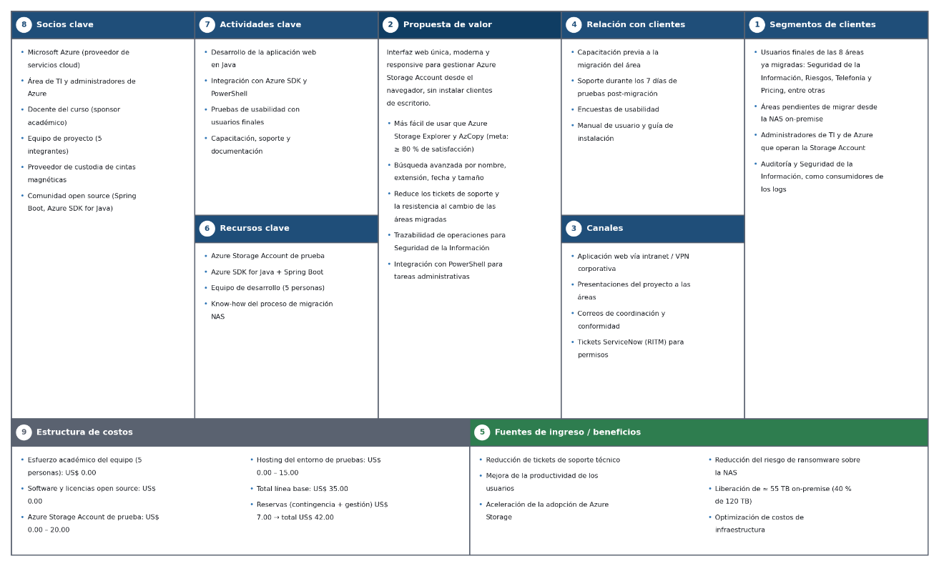
Figura 1. Business Model Canvas de la solución AzureNAS Manager.

4. Planteamiento de alternativas de solución
Para resolver el problema de usabilidad identificado en la sección 3.7 se plantean tres alternativas de solución tecnológica. Las tres comparten el mismo objetivo funcional y el mismo alcance definido en la sección 3.8, pero difieren en su arquitectura de frontend, en su nivel de riqueza funcional y en su esfuerzo de implementación. Todas contemplan un mínimo de seis pantallas y al menos un 50 % de desarrollo en Java, conforme a las restricciones tecnológicas del curso y del Project Charter.
Los prototipos que se presentan a continuación son wireframes de media fidelidad. Su propósito es demostrar la cobertura del alcance funcional y no definir la identidad visual final del producto.

4.1. Alternativa 1: AzureNAS Manager (Java + Spring Boot + Thymeleaf)
Aplicación web full-stack desarrollada principalmente en Java, con Spring Boot como framework de backend y Azure SDK for Java como capa de integración. El frontend se resuelve con Thymeleaf sobre un layout responsive, de modo que la vista se renderiza del lado del servidor y el equipo mantiene un único stack tecnológico. Es la alternativa que mejor se alinea con las restricciones del Project Charter.
Porcentaje estimado de Java: 70 – 80 %
Ventajas: Stack homogéneo y de bajo riesgo para el equipo; máximo cumplimiento de la restricción tecnológica del curso; menor esfuerzo de despliegue; curva de aprendizaje mínima para el usuario final por su similitud con un explorador de archivos convencional.
Limitaciones: La interacción es menos fluida que en una aplicación de página única. No incorpora métricas visuales de uso del almacenamiento.

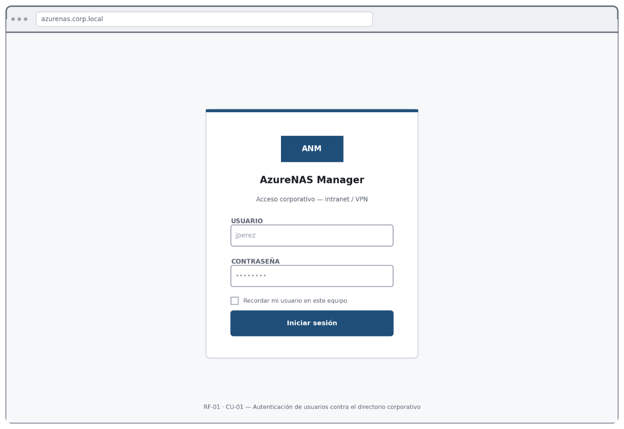
Figura 2. Alternativa 1, pantalla 1: Inicio de sesión autenticación básica del usuario contra el directorio corporativo. Cubre RF-01 y CU-01.
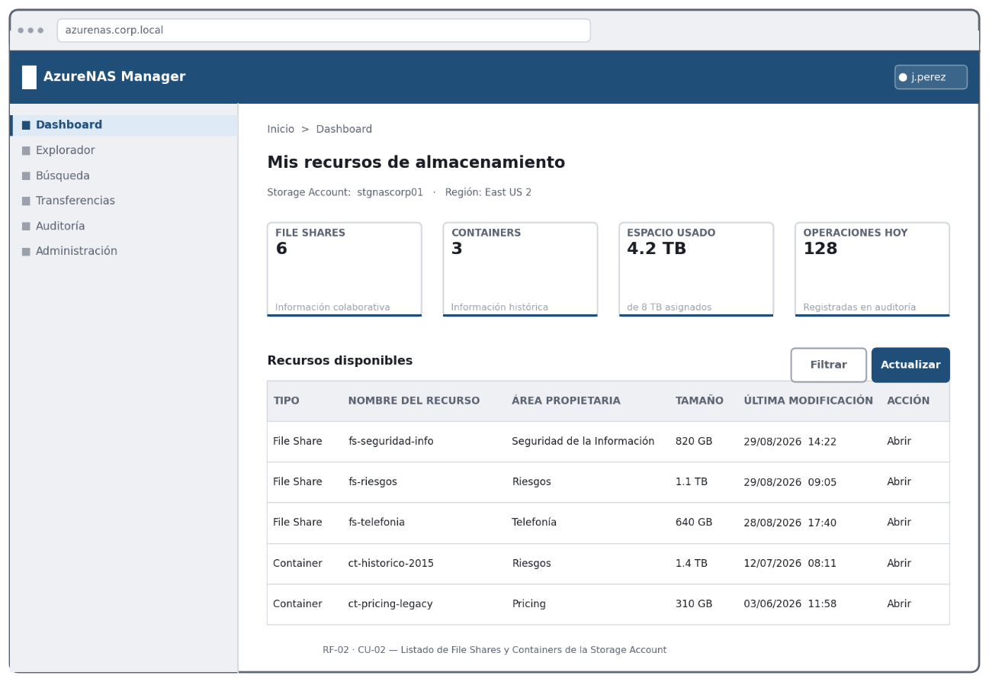

Figura 3. Alternativa 1, pantalla 2: Dashboard de recursos listado de File Shares y Blob Containers con indicadores de espacio. Cubre RF-02 y CU-02.

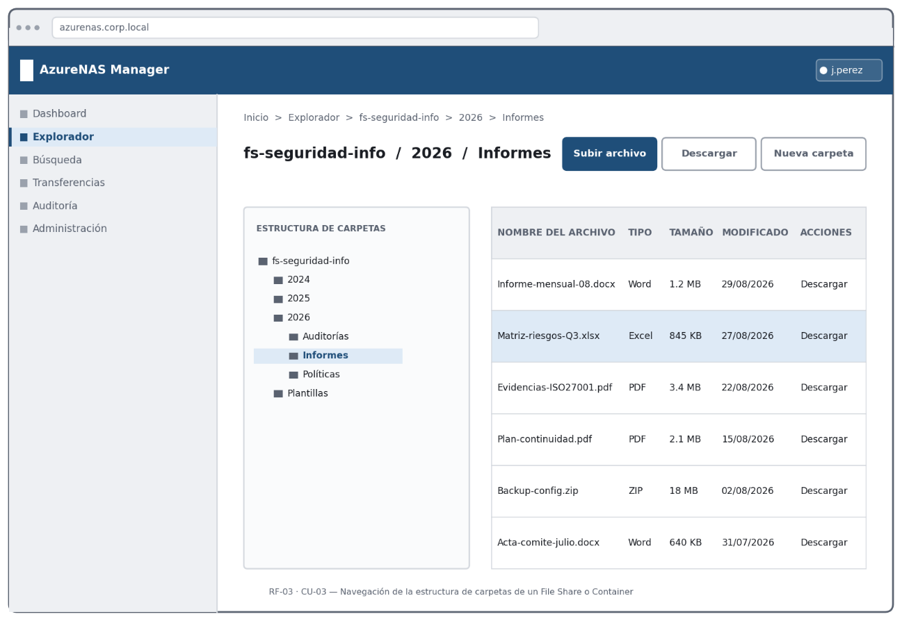

Figura 4. Alternativa 1, pantalla 3: Explorador de archivos navegación jerárquica de la estructura de carpetas. Cubre RF-03 y CU-03.
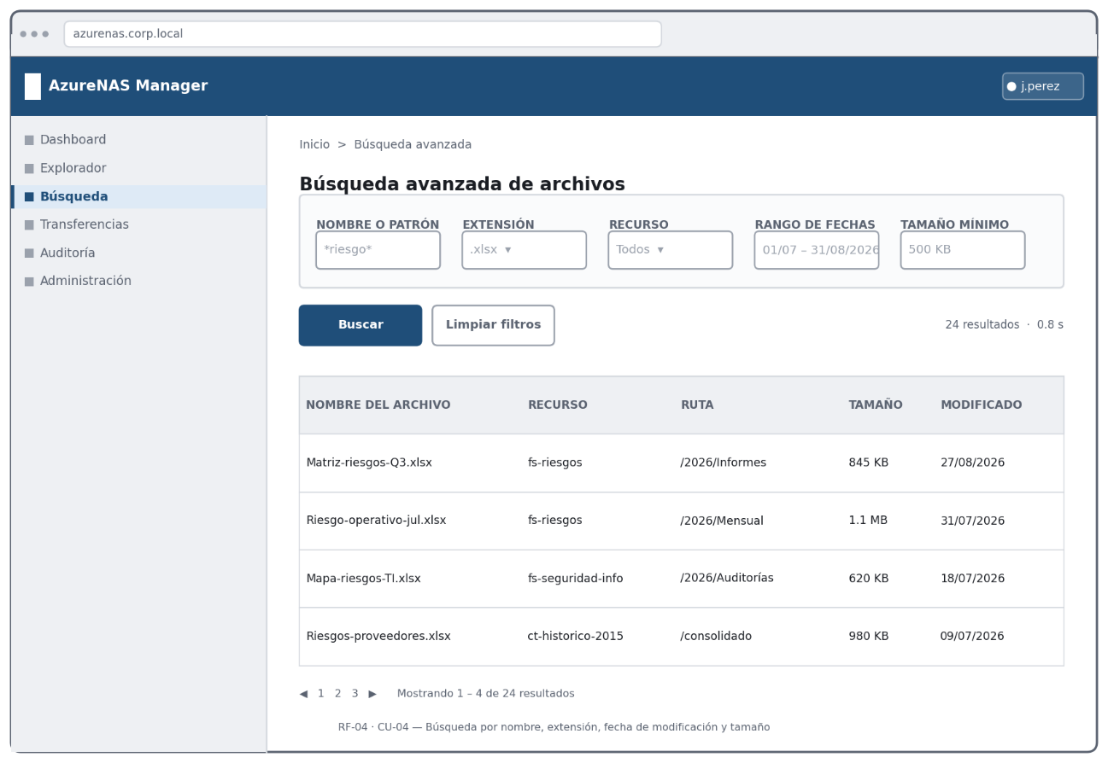
Figura 5. Alternativa 1, pantalla 4: Búsqueda avanzada filtros combinados por nombre, extensión, recurso, fechas y tamaño mínimo. Cubre RF-04 y CU-04.

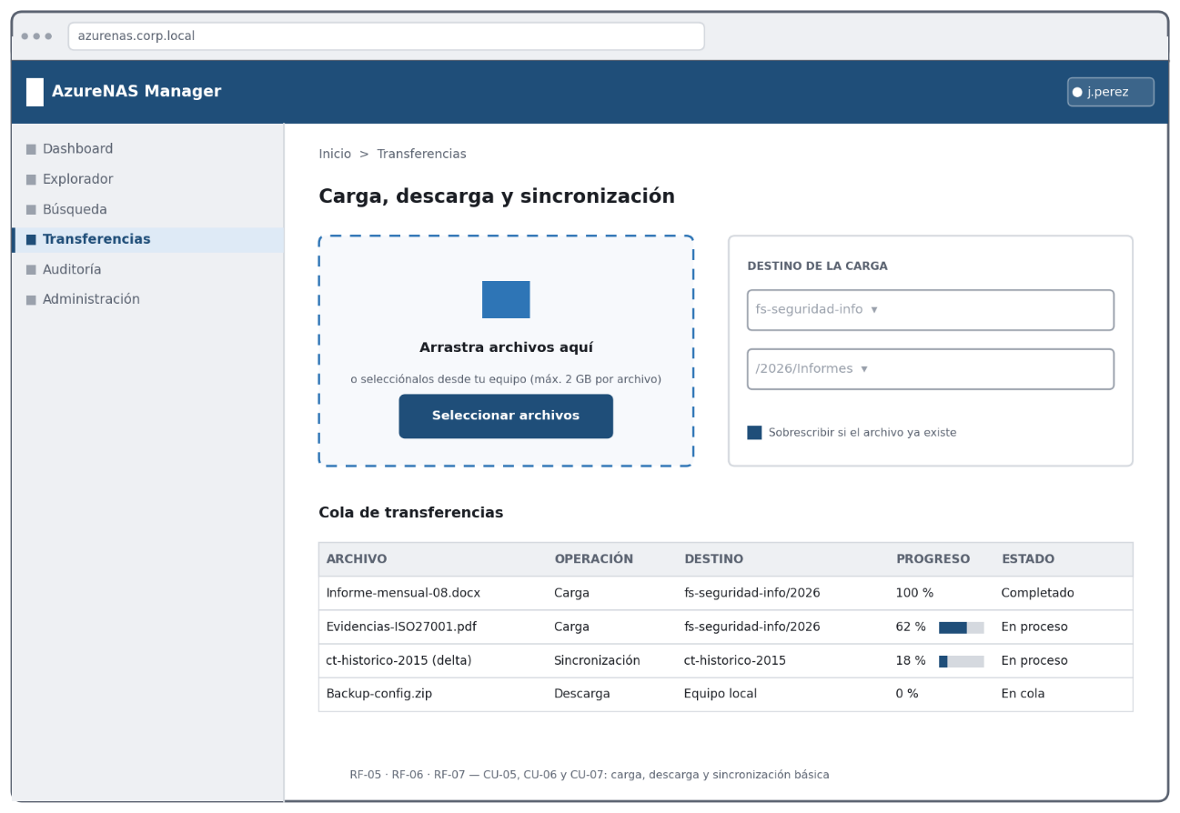
Figura 6. Alternativa 1, pantalla 5: Carga, descarga y sincronización zona de arrastre, selección de destino y cola de transferencias. Cubre RF-05, RF-06, RF-07 y CU-05, CU-06, CU-07.

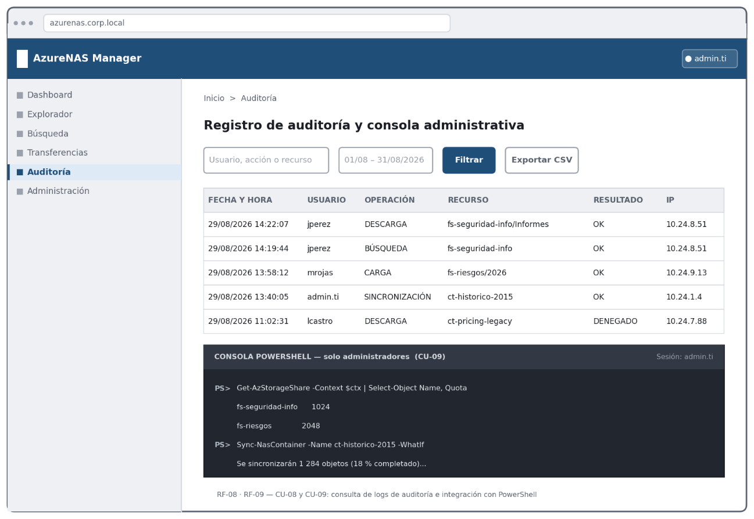
Figura 7. Alternativa 1, pantalla 6: Auditoría y consola administrativa registro de operaciones exportable a CSV e integración con PowerShell. Cubre RF-08, RF-09 y CU-08, CU-09, CU-11.

4.2. Alternativa 2: AzureNAS Portal (API REST Java + SPA React/Vue)
Variante que separa el frontend del backend. La lógica de negocio y la integración con Azure permanecen en Java sobre Spring Boot, expuestas como API REST, mientras que la interfaz se construye como aplicación de página única. Incorpora un panel de métricas de uso del almacenamiento y una administración de usuarios y roles más elaborada.
Porcentaje estimado de Java: 55 – 65 %
Ventajas: Experiencia de usuario más fluida; el panel de métricas aporta valor adicional al área de TI; la API REST facilita que otras aplicaciones corporativas consuman los mismos servicios en el futuro.
Limitaciones: Exige dominar dos stacks en paralelo dentro de un plazo de 14 semanas; reduce el porcentaje de Java al límite de la restricción; incrementa la complejidad del despliegue.
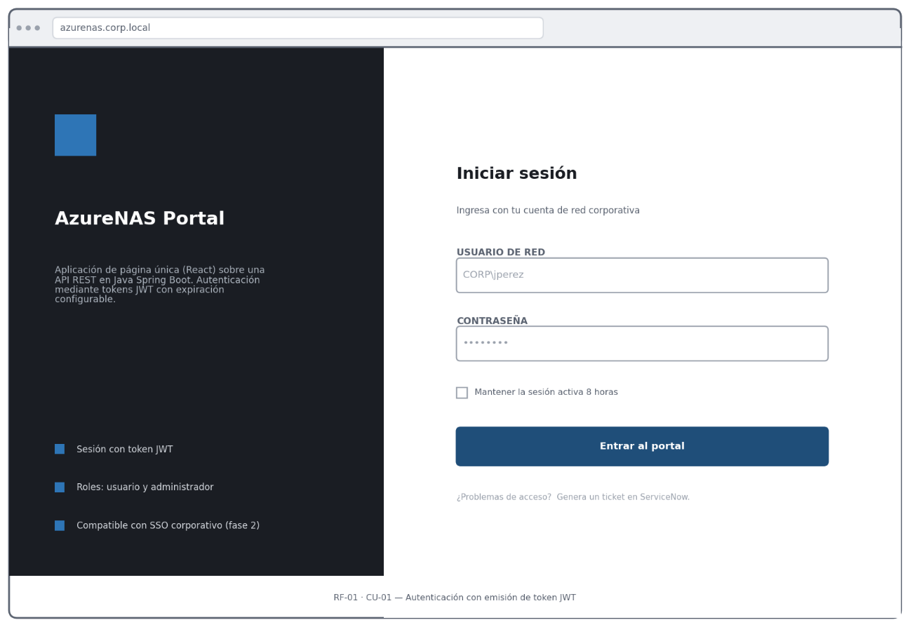
Figura 8. Alternativa 2, pantalla 1: Login con JWT autenticación mediante credenciales y emisión de token JWT. Cubre RF-01 y CU-01.

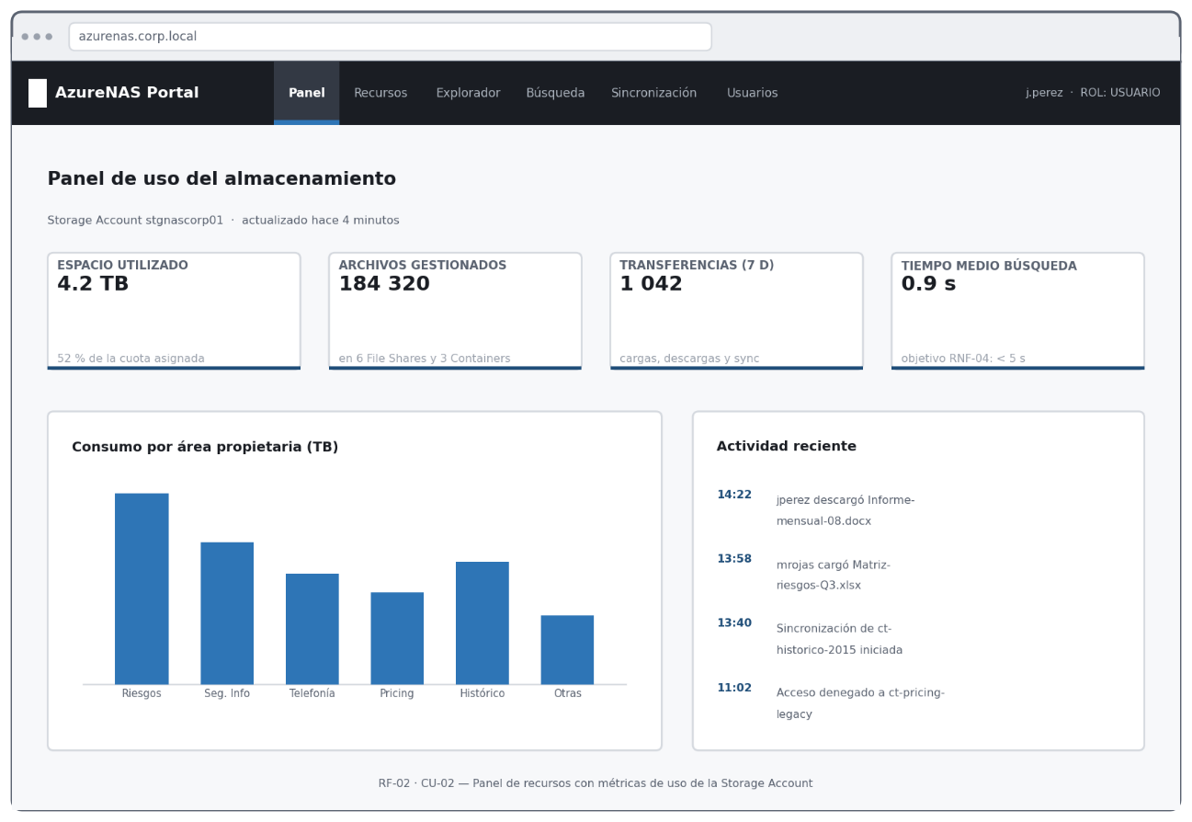
Figura 9. Alternativa 2, pantalla 2: Dashboard de métricas indicadores de espacio utilizado, archivos gestionados y transferencias. Cubre RF-02 y CU-02.
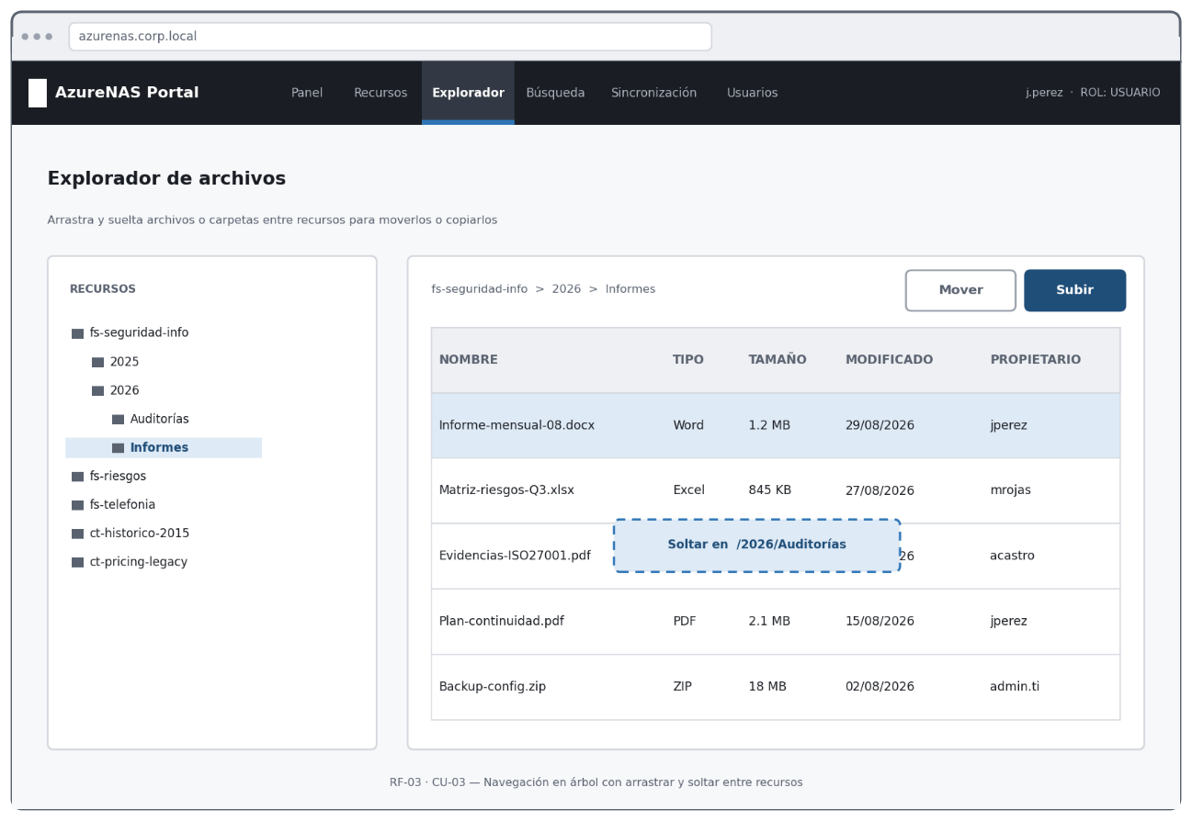
Figura 10. Alternativa 2, pantalla 3: Explorador con árbol de directorios navegación tipo árbol con soporte de arrastrar y soltar. Cubre RF-03 y CU-03.

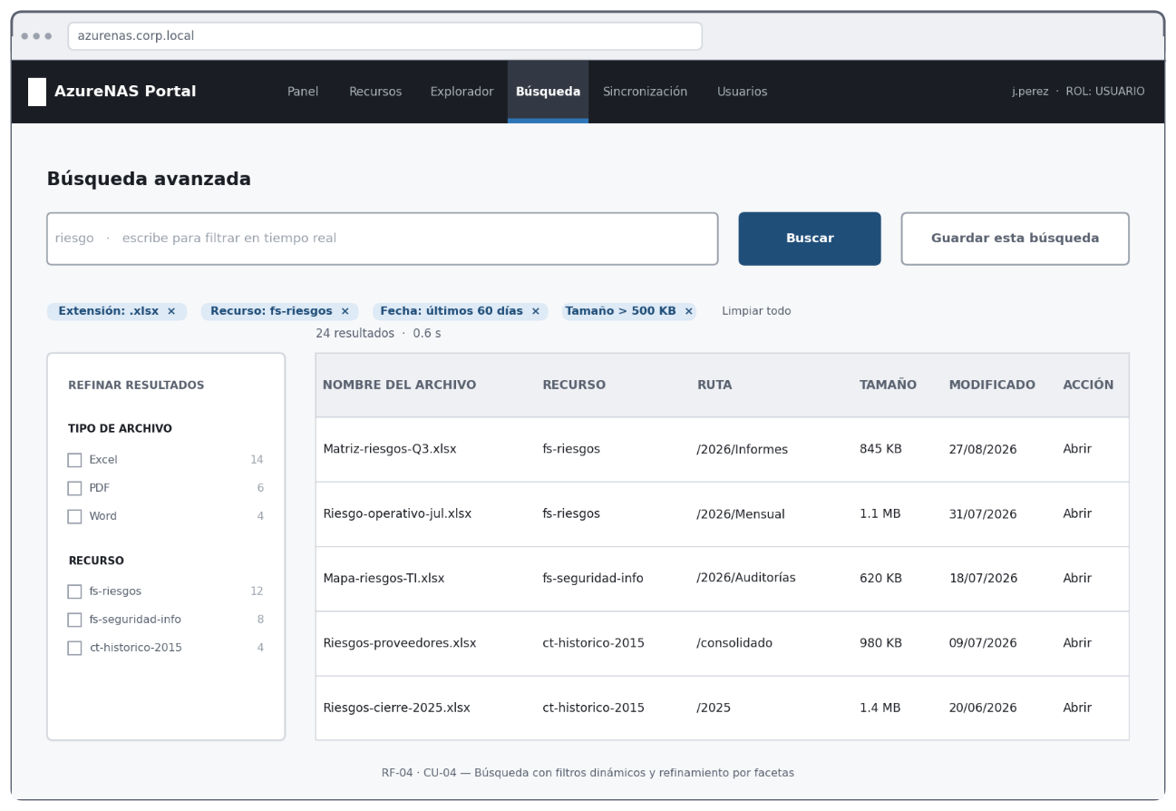
Figura 11. Alternativa 2, pantalla 4: Búsqueda con filtros dinámicos filtros aplicados como etiquetas removibles con opción de guardar búsqueda. Cubre RF-04 y CU-04.

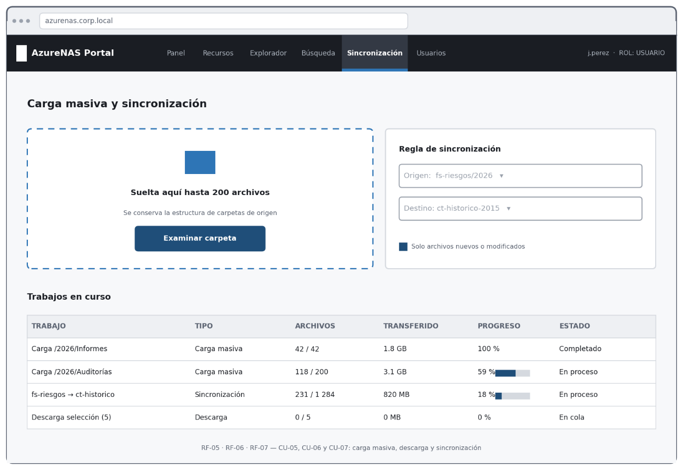
Figura 12. Alternativa 2, pantalla 5: Carga masiva y sincronización carga de carpetas completas y reglas de sincronización. Cubre RF-05, RF-06, RF-07 y CU-05, CU-06, CU-07.

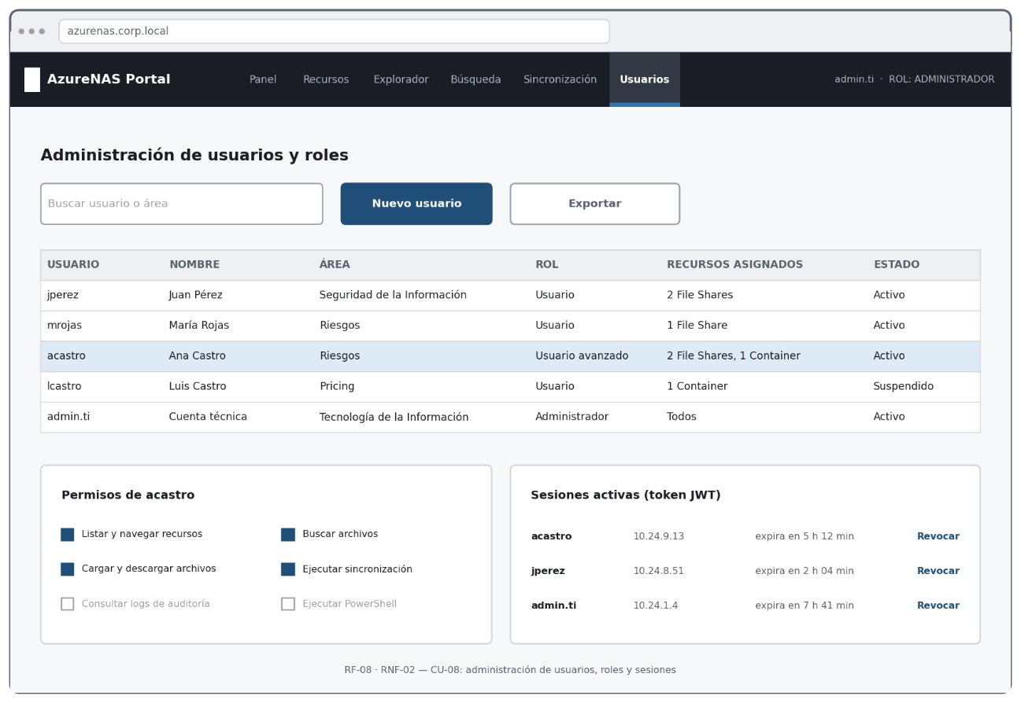
Figura 13. Alternativa 2, pantalla 6: Administración de usuarios y roles gestión de permisos por recurso y revocación de sesiones. Cubre RF-01, RF-08 y CU-08.

4.3. Alternativa 3: AzureNAS Lite (microservicios Java + Thymeleaf mínimo)
La opción más liviana. Se apoya en microservicios Java sobre Spring Boot, con una interfaz web deliberadamente simple construida en Thymeleaf y organizada en pestañas. Se concentra en las funcionalidades esenciales y prioriza la rapidez de despliegue por encima de la riqueza de la interfaz.
Porcentaje estimado de Java: 80 – 90 %
Ventajas: Menor esfuerzo de desarrollo; plazo de entrega más corto; máximo porcentaje de Java; los microservicios permiten escalar de forma independiente el módulo de transferencia.
Limitaciones: La interfaz mínima aporta poca mejora percibida frente a Azure Storage Explorer y compromete el criterio de calidad del 80 % de satisfacción. La orquestación de microservicios añade complejidad de infraestructura poco justificada para el volumen de usuarios previsto.
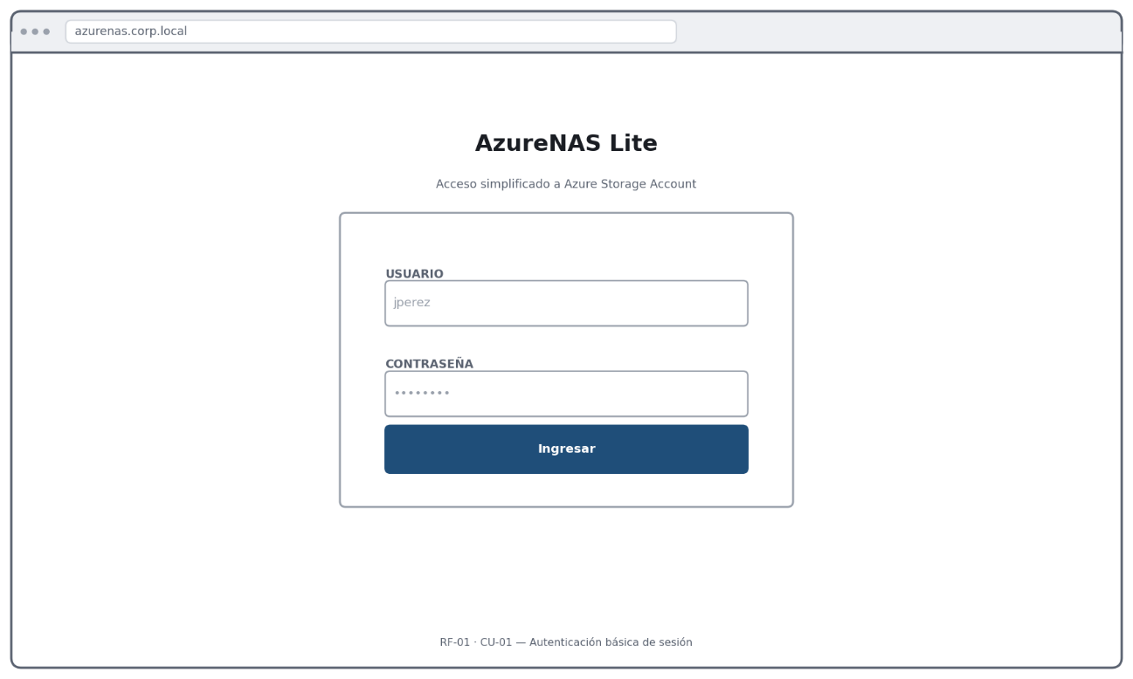
Figura 14. Alternativa 3, pantalla 1: Login simplificado autenticación básica sin opciones adicionales. Cubre RF-01 y CU-01.
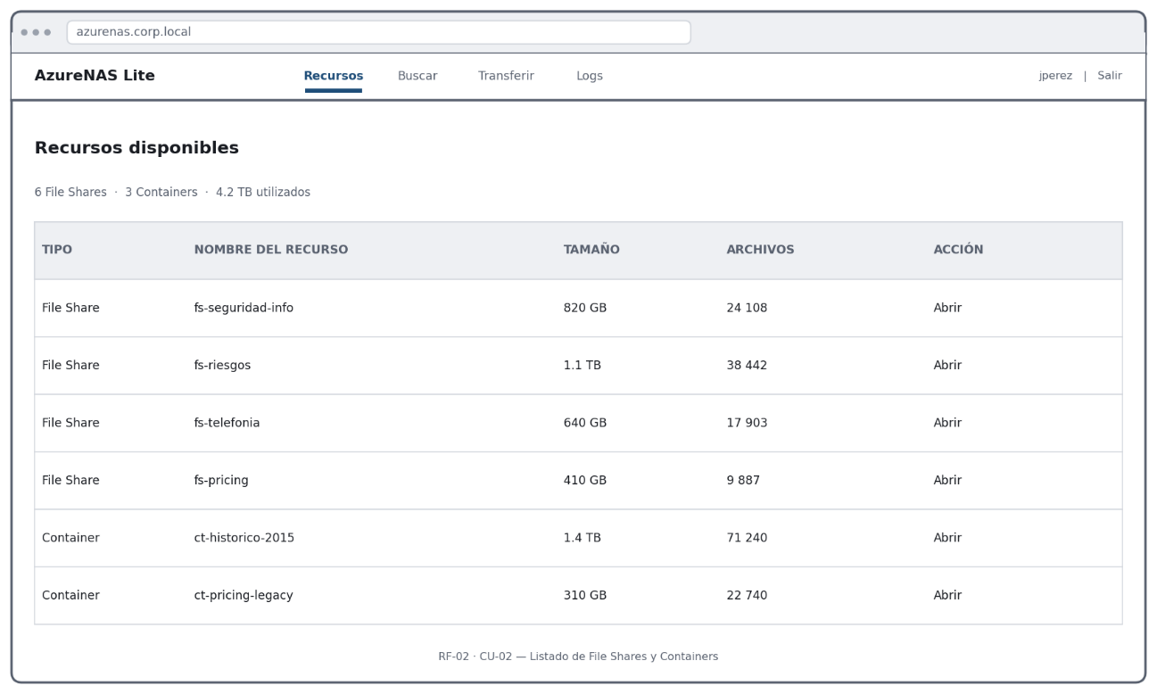
Figura 15. Alternativa 3, pantalla 2: Listado de recursos tabla plana de File Shares y Containers con tamaño y número de archivos. Cubre RF-02 y CU-02.

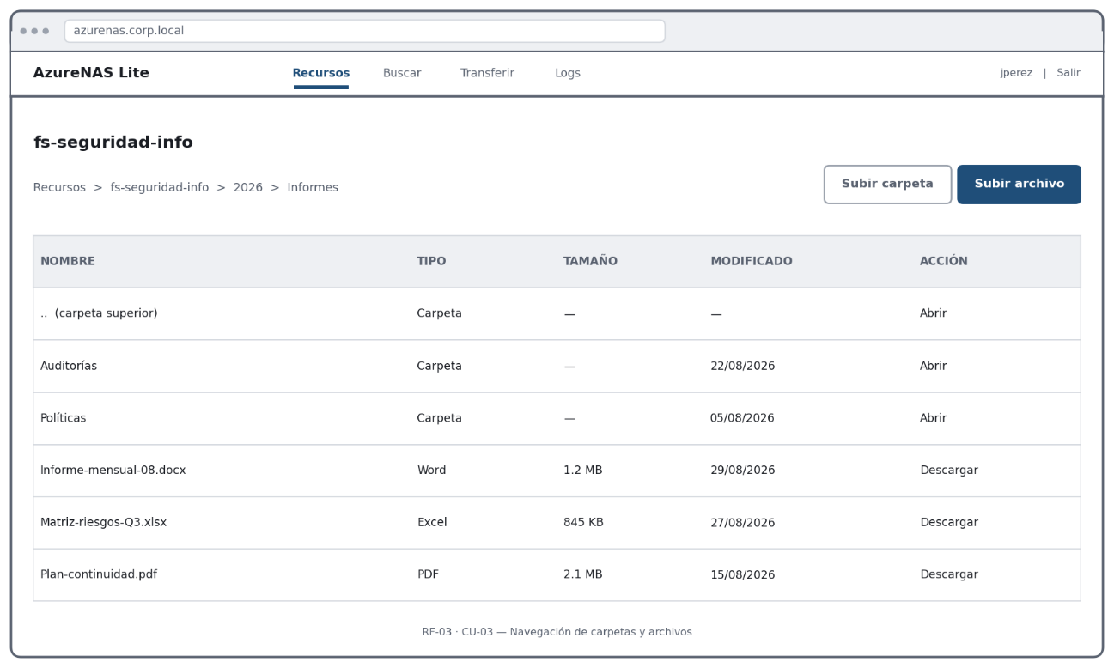
Figura 16. Alternativa 3, pantalla 3: Navegación de carpetas recorrido de la estructura de carpetas mediante ruta de migas. Cubre RF-03 y CU-03.

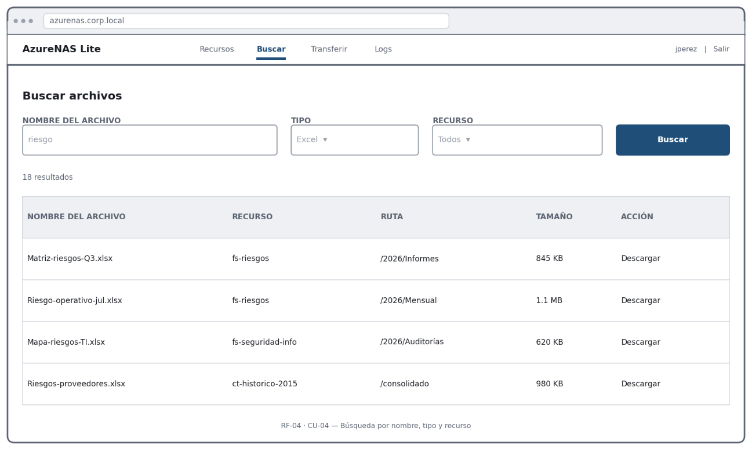
Figura 17. Alternativa 3, pantalla 4: Búsqueda básica búsqueda con tres criterios básicos, sin filtros por fecha ni tamaño. Cubre parcialmente RF-04 y CU-04.

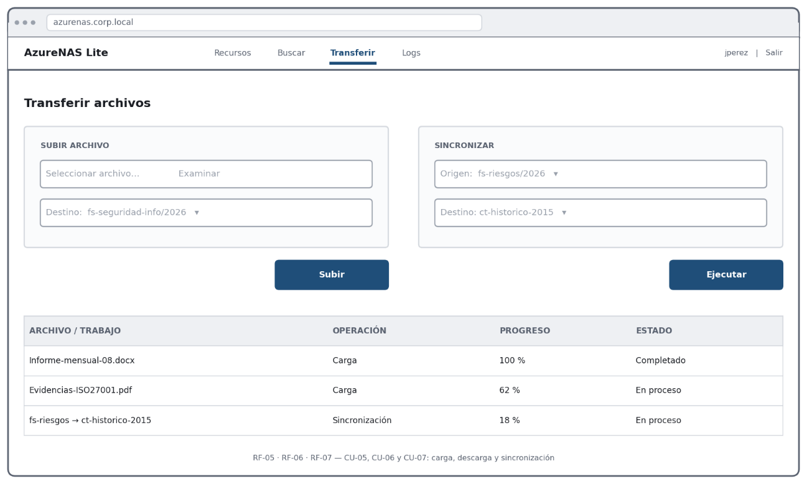
Figura 18. Alternativa 3, pantalla 5: Transferencia de archivos carga y descarga básicas y sincronización entre dos ubicaciones. Cubre RF-05, RF-06, RF-07 y CU-05, CU-06, CU-07.
Figura 19. Alternativa 3, pantalla 6: Registro de operaciones log con filtro por fecha y exportación. Cubre RF-08 y CU-08, CU-11.

4.4. Comparación y selección de la alternativa más viable
Tabla 3
Comparación cualitativa de las alternativas de solución
Criterio | Alt. 1 — AzureNAS Manager | Alt. 2 — AzureNAS Portal | Alt. 3 — AzureNAS Lite
Arquitectura | Spring Boot + Thymeleaf | API REST Java + React/Vue | Microservicios + Thymeleaf
Porcentaje de Java | 70 – 80 % | 55 – 65 % | 80 – 90 %
Cobertura del alcance | Completa | Completa + métricas adicionales | Parcial
Experiencia de usuario | Alta | Muy alta | Baja
Complejidad de desarrollo | Media | Alta | Media-alta
Riesgo de plazo (14 semanas) | Bajo | Alto | Medio
Factibilidad global | Alta | Media | Media
Para objetivar la decisión se aplicó una matriz de evaluación con criterios ponderados (escala 1 a 5, donde 5 es el mejor desempeño).
Tabla 4
Matriz de evaluación ponderada de las alternativas
Criterio | Peso | Alt. 1 | Alt. 2 | Alt. 3 | Pond. Alt. 1 | Pond. Alt. 2 | Pond. Alt. 3
Usabilidad para el usuario final | 30 % | 5 | 5 | 2 | 1.50 | 1.50 | 0.60
Cobertura del alcance funcional | 20 % | 5 | 5 | 3 | 1.00 | 1.00 | 0.60
Cumplimiento de la restricción Java | 20 % | 5 | 3 | 5 | 1.00 | 0.60 | 1.00
Factibilidad en 14 semanas | 20 % | 5 | 2 | 4 | 1.00 | 0.40 | 0.80
Costo dentro del presupuesto | 10 % | 5 | 4 | 5 | 0.50 | 0.40 | 0.50
Total | 100 % |  |  |  | 5.00 | 3.90 | 3.50
Alternativa seleccionada: Alternativa 1 AzureNAS Manager (puntuación ponderada: 5.00 / 5.00). Es la única que maximiza simultáneamente usabilidad y cobertura del alcance sin comprometer la restricción tecnológica ni el plazo del curso. El resto del informe se desarrolla sobre esta alternativa.

4.5. Verificación de las restricciones de pantallas y de porcentaje de Java
Las tres alternativas se contrastaron con las dos restricciones mínimas exigidas al planteamiento de soluciones: un mínimo de cinco pantallas por alternativa que cubran el alcance definido en la sección 3.8 y una proporción de desarrollo en Java igual o superior al 50 %. En las secciones 4.1 a 4.3 se presentaron seis pantallas por alternativa (Figuras 2 a 7, 8 a 13 y 14 a 19, respectivamente), por lo que las tres superan el mínimo requerido y aplican las TIC al problema de usabilidad identificado en la sección 3.7.
El porcentaje de Java se estimó sobre el esfuerzo de desarrollo de cada componente. Se consideró código Java el backend de Spring Boot (controladores, servicios de negocio, módulo de seguridad y módulo de auditoría), la integración con el Azure SDK for Java y el ejecutor de comandos PowerShell; se consideró código no Java las plantillas HTML, las hojas de estilo y los scripts del lado del cliente. El resultado por alternativa es el siguiente:
- Alternativa 1 (70 – 80 %): todo el backend se desarrolla en Java; solo las plantillas Thymeleaf, el CSS y una cantidad reducida de JavaScript (arrastrar y soltar, validación de formularios) quedan fuera del lenguaje.
- Alternativa 2 (55 – 65 %): el backend en Java se limita a exponer la API REST, mientras que la interfaz completa (componentes React o Vue, estado y enrutamiento del cliente) se escribe en JavaScript o TypeScript, lo que acerca la proporción al umbral del 50 %.
- Alternativa 3 (80 – 90 %): los microservicios Java concentran casi la totalidad del código y la interfaz Thymeleaf es deliberadamente mínima.
En consecuencia, las tres alternativas cumplen ambas restricciones. La Alternativa 1 lo hace con una holgura de al menos 20 puntos porcentuales sobre el mínimo sin sacrificar usabilidad, mientras que la Alternativa 2 es la más cercana al umbral y, por tanto, la de mayor riesgo de incumplimiento si el frontend crece durante el desarrollo. Este análisis refuerza la selección realizada en la sección 4.4.
5. Uso de herramientas de gestión de proyecto
La planificación del proyecto se apoya en tres herramientas complementarias que se encadenan: lo que el Project Charter autoriza, el WBS lo descompone y el Gantt lo calendariza.

5.1. Project Charter

NOMBRE DEL PROYECTO | SIGLAS DEL PROYECTO
AZURENAS MANAGER – APLICACIÓN WEB EN JAVA PARA GESTIÓN Y SINCRONIZACIÓN CON AZURE STORAGE ACCOUNT | ANM

DESCRIPCIÓN DEL PROYECTO:
¿QUÉ, QUIÉN, CÓMO, CUÁNDO Y DÓNDE?
El proyecto "AzureNAS Manager" consiste en diseñar, desarrollar, probar y documentar una aplicación web en Java (Spring Boot + Azure SDK for Java) que actúe como interfaz moderna, interactiva y fácil de usar sobre Azure Storage Account, permitiendo a los usuarios finales gestionar, cargar, descargar, buscar y sincronizar la información alojada en File Shares y Containers.
La aplicación permitirá realizar de forma intuitiva las siguientes operaciones:
- Listar File Shares y Containers de la Storage Account.
- Navegar por la estructura de carpetas.
- Realizar búsquedas avanzadas por nombre, fecha, tamaño y tipo de archivo.
- Subir y descargar archivos.
- Ejecutar sincronizaciones básicas.
- Integrarse con PowerShell para tareas administrativas específicas (Java + Azure + PowerShell).
El desarrollo del proyecto estará a cargo de los siguientes integrantes:
- Ivan Sebastian Coras Sanchez – Project Manager, responsable de la gestión de tareas, cronograma y comunicación del proyecto.
- Alexander Yeison Aley Prieto – Equipo de proyecto.
- Dany Paul Apolaya Saravia – Equipo de proyecto.
- Cynthia Areliz Oyarce Franco – Equipo de proyecto.
- Ruth Palomino Gamboa – Equipo de proyecto.
El proyecto se ejecutará durante el ciclo académico del curso Integrador de Sistemas de Software (14 semanas, agosto 2026), en Lima – Perú. El desarrollo y las pruebas se realizarán sobre una suscripción o Storage Account de prueba, y la presentación final se hará ante el docente del curso, quien actúa como Sponsor.

DEFINICIÓN DEL PRODUCTO DEL PROYECTO:
DESCRIPCIÓN DEL PRODUCTO, SERVICIO O CAPACIDAD A GENERAR.
APLICACIÓN WEB:
Aplicación web accesible desde navegador, desarrollada principalmente en Java, conectada de forma segura a Azure Storage Account, con las siguientes capacidades:
- Autenticación y control de acceso básico (login de usuarios).
- Listado de File Shares y Containers, y navegación de carpetas.
- Búsqueda avanzada de archivos (nombre, extensión, fecha de modificación y tamaño).
- Carga y descarga de archivos.
- Sincronización básica.
- Logs de las operaciones realizadas (auditoría básica).
- Integración con PowerShell para operaciones administrativas.
- Interfaz responsive y más amigable que Azure Storage Explorer.
ENTREGABLES:
Los siguientes entregables deben cumplirse a la finalización del proyecto. Cualquier cambio sobre ellos debe ser aprobado por el Sponsor (docente del curso):
- Documento de Project Charter (el presente documento).
- Documento de requerimientos funcionales y no funcionales.
- Arquitectura de la solución (diagramas de componentes y despliegue).
- Código fuente de la aplicación web (Java + frontend).
- Aplicación desplegada y funcional en entorno de pruebas.
- Manual de usuario y guía de instalación/configuración.
- Informe de pruebas funcionales y de usabilidad.
- Presentación final del proyecto.
EXCLUSIONES DEL PRODUCTO:
Queda fuera del alcance de esta versión: la migración masiva de datos desde la NAS (corresponde al proceso de migración ya existente), la sincronización bidireccional en tiempo real tipo cliente de escritorio, la integración completa con Azure AD y el desarrollo de aplicaciones móviles nativas.

DEFINICIÓN DE REQUISITOS DEL PROYECTO:
DESCRIPCIÓN DE REQUERIMIENTOS FUNCIONALES, NO FUNCIONALES, DE CALIDAD, ETC., DEL PROYECTO/PRODUCTO.
El Sponsor (Docente del curso Integrador de Sistemas de Software) tiene los siguientes requisitos:
- Entregar la aplicación funcional y la documentación técnica completa dentro de las restricciones de tiempo y alcance de esta carta.
- Presentar resultados de pruebas de usabilidad que demuestren una mejor experiencia de usuario respecto a Azure Storage Explorer.
- Cualquier requisito adicional deberá contar con su aprobación previa.
El Cliente (usuarios finales de las áreas migradas / área de TI) tiene los siguientes requisitos:
- La aplicación debe ser web (accesible desde navegador) y desarrollada principalmente en Java.
- Debe conectarse de forma segura a Azure Storage Account (File Share y Container).
- Debe permitir búsqueda avanzada de archivos (nombre, extensión, fecha de modificación y tamaño).
- Debe permitir carga y descarga de archivos de forma intuitiva.
- Debe contemplar integración con PowerShell para operaciones administrativas.
- Debe incluir control de acceso básico (login de usuarios).
- Debe generar logs de las operaciones realizadas (auditoría básica).
- La interfaz debe ser responsive y más amigable que Azure Storage Explorer.
RESTRICCIONES:
- El desarrollo debe realizarse principalmente con tecnologías Java (Spring Boot recomendado).
- El presupuesto del proyecto es limitado al tratarse de un proyecto académico.
- El tiempo de desarrollo está acotado al calendario del curso de Integrador de Sistemas de Software.
- Se debe utilizar una cuenta de Azure Storage Account de prueba o facilitada por la organización.
- No se contempla en esta versión la sincronización bidireccional completa tipo cliente de escritorio.
SUPUESTOS:
- Se contará con acceso a una suscripción de Azure o Storage Account de prueba para desarrollo y pruebas.
- El docente o el área de TI facilitará las credenciales y permisos necesarios sobre el Storage Account.
- Los usuarios de prueba (áreas migradas o compañeros de clase) estarán disponibles para validar la usabilidad.
- Se podrán utilizar librerías open-source (Azure SDK for Java, Spring Boot, etc.) sin costo de licencia.
- El proyecto cuenta con el respaldo total del docente del curso como sponsor académico.

OBJETIVOS DEL PROYECTO:
METAS HACIA LAS CUALES SE DEBE DIRIGIR EL TRABAJO DEL PROYECTO EN TÉRMINOS DE LA TRIPLE RESTRICCIÓN.
CONCEPTO | OBJETIVOS | CRITERIO DE ÉXITO
1. ALCANCE | Cumplir con la elaboración de los siguientes entregables: Project Charter, documento de requerimientos, arquitectura de la solución, código fuente de la aplicación web, aplicación desplegada en entorno de pruebas, manual de usuario y guía de instalación, informe de pruebas y presentación final.  Incluye autenticación básica, listado de recursos, navegación de carpetas, búsqueda avanzada, carga y descarga de archivos, sincronización básica, logs de auditoría e integración con PowerShell. | Aprobación de todos los entregables por parte del Sponsor (docente del curso).
2. TIEMPO | Concluir el proyecto dentro del calendario del curso, cumpliendo los objetivos SMART definidos:  - Diseñar la arquitectura de la solución y el modelo de datos en un plazo máximo de 15 días.  - Desarrollar el módulo de autenticación y listado de File Shares/Containers en un plazo de 25 días.  - Implementar el explorador de archivos y la búsqueda avanzada en un plazo de 40 días.  - Completar las funcionalidades de carga, descarga y sincronización básica en un plazo de 55 días.  - Realizar pruebas de integración con Azure Storage Account y PowerShell y entregar la documentación técnica completa en un plazo máximo de 70 días. | Concluir el proyecto en 14 semanas, desde el kick-off (Semana 1) hasta la presentación final al cierre del curso.
3. COSTO | Cumplir con el presupuesto estimado del proyecto, acotado al esfuerzo académico del equipo y a un costo máximo de US$ 35.00 en servicios de nube y hosting de pruebas. | No exceder el presupuesto del proyecto.
4. CALIDAD | Lograr que al menos el 80% de los usuarios de prueba evalúen la herramienta como más fácil de usar que Azure Storage Explorer. | Resultado igual o superior al 80% de satisfacción en la encuesta de usabilidad aplicada a los usuarios de prueba.

FINALIDAD DEL PROYECTO:
FIN ÚLTIMO, PROPÓSITO GENERAL, U OBJETIVO DE NIVEL SUPERIOR POR EL CUAL SE EJECUTA EL PROYECTO. ENLACE CON PROGRAMAS, PORTAFOLIOS, O ESTRATEGIAS DE LA ORGANIZACIÓN.
Facilitar la adopción de Azure Storage Account por parte de los usuarios finales de las áreas migradas, en el marco del programa de Migración NAS a Azure.
El proyecto se alinea con los objetivos estratégicos de reducción del riesgo de ransomware, optimización del almacenamiento on-premise (aproximadamente 55 TB de información histórica identificados) y mejora de la disponibilidad de la información.

JUSTIFICACIÓN DEL PROYECTO:
MOTIVOS, RAZONES, O ARGUMENTOS QUE JUSTIFICAN LA EJECUCIÓN DEL PROYECTO.
JUSTIFICACIÓN CUALITATIVA | JUSTIFICACIÓN CUANTITATIVA
Resolver la problemática de usabilidad de los usuarios finales al interactuar con Azure Storage Account mediante Azure Storage Explorer y AzCopy (interfaz poco intuitiva, buscador limitado y curva de aprendizaje elevada). | Reducción de tickets de soporte técnico asociados al uso de herramientas nativas.
Reducir la resistencia al cambio y acelerar la adopción de la nube, evitando retrasos en el proceso de Migración NAS. | Mejora en la productividad de los usuarios de las áreas migradas.
Reducir la dependencia de Microsoft Azure Storage Explorer y AzCopy para las operaciones diarias. | Porcentaje de adopción de Azure Storage por parte de las áreas migradas.
Contribuir a la reducción de riesgos asociados a la NAS (ransomware, falta de backup y permisos incorrectos). | Volumen de información histórica migrada y liberada del almacenamiento on-premise (≈ 55 TB identificados).
Mejorar la experiencia de usuario en la gestión de la información migrada desde la NAS. | Nivel de satisfacción de usuarios en la encuesta de usabilidad (meta: ≥ 80%).

DESIGNACIÓN DEL PROJECT MANAGER DEL PROYECTO
NOMBRE | Ivan Sebastian Coras Sanchez | NIVELES DE AUTORIDAD
REPORTA A | Sponsor del Proyecto – Docente del curso Integrador de Sistemas de Software | Administrar todas las tareas del proyecto, la programación y la comunicación.  Aprobar todas las decisiones técnicas y de alcance dentro de los límites definidos en este documento.  Coordinar los requisitos de recursos a través del equipo y del docente del curso.  Administrar el financiamiento del proyecto hasta los montos asignados en este documento; cualquier financiamiento adicional requiere aprobación del Sponsor.  Solicitar al Sponsor cualquier cambio significativo de alcance o tiempo.  Proporcionar actualizaciones semanales al Sponsor del Proyecto.
SUPERVISA A | Alexander Yeison Aley Prieto  Dany Paul Apolaya Saravia  Cynthia Areliz Oyarce Franco  Ruth Palomino Gamboa

CRONOGRAMA DE HITOS DEL PROYECTO
HITO O EVENTO SIGNIFICATIVO | FECHA PROGRAMADA
Inicio del Proyecto / Kick-off | Semana 1
Project Charter aprobado y definición de requerimientos | Semana 2
Arquitectura de la solución y diseño de interfaz | Semana 3 – 4
Desarrollo del backend (conexión Azure + autenticación) | Semana 5 – 6
Desarrollo del explorador de archivos y búsqueda avanzada | Semana 7 – 8
Módulos de carga, descarga y sincronización básica | Semana 9 – 10
Integración con PowerShell y pruebas de integración | Semana 11
Pruebas de usabilidad con usuarios y ajustes | Semana 12
Documentación final y presentación del proyecto | Semana 13 – 14
Fin del Proyecto | Fin del curso

ORGANIZACIONES O GRUPOS ORGANIZACIONALES QUE INTERVIENEN EN EL PROYECTO
ORGANIZACIÓN O GRUPO ORGANIZACIONAL | ROL QUE DESEMPEÑA
Equipo de Proyecto AzureNAS Manager | Diseñar, desarrollar, probar y documentar la aplicación web en Java.
Docente del curso Integrador de Sistemas de Software | Sponsor del proyecto: autoriza el inicio, aprueba entregables y cambios de alcance, y determina el éxito del proyecto.
Área de TI / Administradores de Azure | Proveer la suscripción o Storage Account de prueba, credenciales y permisos necesarios.
Usuarios finales de las áreas migradas desde la NAS | Usuarios del producto y participantes en las pruebas de usabilidad.
Microsoft Azure (proveedor de servicios en la nube) | Proveer los servicios de Azure Storage Account (File Shares y Containers).
Universidad / Institución | Proveer el marco académico, infraestructura y calendario del curso.

PRINCIPALES AMENAZAS DEL PROYECTO (RIESGOS NEGATIVOS)
- Dificultad para obtener una cuenta de Azure Storage Account de prueba con permisos suficientes.
- Curva de aprendizaje del Azure SDK for Java por parte del equipo de desarrollo.
- Problemas de rendimiento al manejar archivos de gran tamaño o gran cantidad de archivos.
- Resistencia de los usuarios a adoptar una nueva herramienta.
- Limitaciones de tiempo del curso que impidan completar todas las funcionalidades planeadas.
- Problemas de seguridad si no se manejan correctamente las credenciales de Azure (connection strings o SAS tokens).
PRINCIPALES OPORTUNIDADES DEL PROYECTO (RIESGOS POSITIVOS)
- Acelerar la adopción de Azure Storage y el avance del programa de Migración NAS a Azure.
- Reducir el volumen de tickets de soporte técnico asociados a las herramientas nativas.
- Que la solución sea adoptada por otras áreas de la organización más allá del alcance inicial.
- Fortalecer las competencias técnicas del equipo en Java, Azure SDK y PowerShell.

PRESUPUESTO PRELIMINAR DEL PROYECTO:
CONCEPTO |  | MONTO (US$)
1. PERSONAL | Recursos de personal (equipo de 5 integrantes) – esfuerzo académico. | 0.00
2. MATERIALES | Software y licencias (herramientas open source: Azure SDK for Java, Spring Boot). | 0.00
3. MÁQUINAS | Cuenta Azure Storage Account (nivel gratuito / prueba). | 0.00 – 20.00
4. OTROS COSTOS | Hosting de la aplicación (entorno de pruebas). | 0.00 – 15.00
 | Documentación y presentación (incluido en el esfuerzo del equipo). | 0.00
TOTAL LÍNEA BASE |  | 35.00
5. RESERVA DE CONTINGENCIA |  | 3.50
6. RESERVA DE GESTIÓN |  | 3.50
TOTAL PRESUPUESTO |  | 42.00

SPONSOR QUE AUTORIZA EL PROYECTO
NOMBRE | EMPRESA / INSTITUCIÓN | CARGO | FECHA
Nombre del Docente del Curso | Universidad / Institución | Docente – Integrador de Sistemas de Software | ___/___/___
Ivan Sebastian Coras Sanchez | Equipo de Proyecto | Project Manager – AzureNAS Manager | ___/___/___

Mediante la firma de este documento, las partes involucradas autorizan el inicio del proyecto AzureNAS Manager de acuerdo con la información contenida en esta carta.

Conformidad de los integrantes del equipo:
Alexander Yeison Aley Prieto ______________________________
Dany Paul Apolaya Saravia ______________________________
Cynthia Areliz Oyarce Franco ______________________________
Ruth Palomino Gamboa ______________________________

5.2. Work Breakdown Structure (WBS)
El WBS descompone el alcance autorizado en el Project Charter en seis paquetes de trabajo de nivel 1, cada uno con sus entregables específicos, de modo que ningún elemento del alcance queda sin asignar. Los seis paquetes son: 1.1 Gestión del proyecto, 1.2 Análisis y diseño, 1.3 Desarrollo backend, 1.4 Desarrollo frontend, 1.5 Pruebas y despliegue, y 1.6 Documentación.
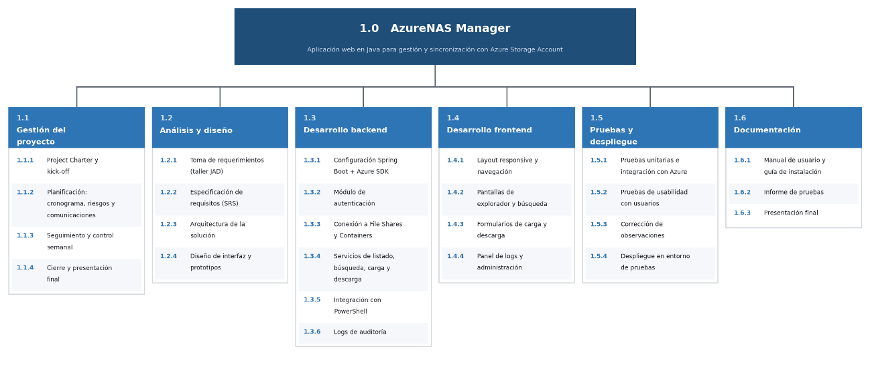
Figura 20. Work Breakdown Structure (WBS) del proyecto AzureNAS Manager 6 paquetes de nivel 1, 25 entregables codificados.

5.3. Diagrama de Gantt
El diagrama de Gantt distribuye los paquetes de trabajo del WBS en la línea de tiempo de 14 semanas. Identifica seis hitos de control que constituyen puntos de verificación con el sponsor y deja holgura entre la semana 12 (pruebas de usabilidad) y la semana 14 (presentación) para corregir observaciones antes del cierre.
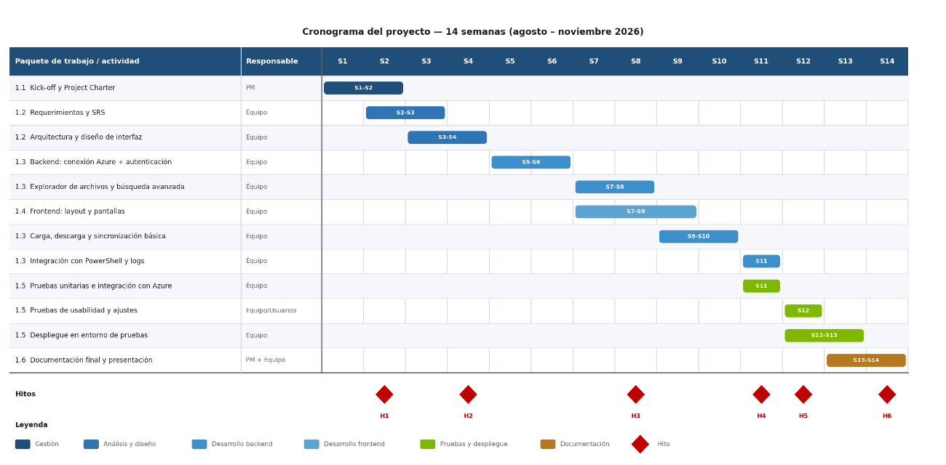
Figura 21. Cronograma del proyecto en diagrama de Gantt 14 semanas, 12 actividades y 6 hitos principales.

6. Análisis de la solución seleccionada
El análisis de la solución se documenta siguiendo el estándar de Especificación de Requisitos de Software (SRS), en línea con la norma ISO/IEC/IEEE 29148 (2018). Comprende el diagrama de casos de uso, el catálogo y la especificación de casos de uso, los requisitos funcionales y no funcionales, y la matriz de trazabilidad.

6.1. Diagrama de casos de uso del sistema
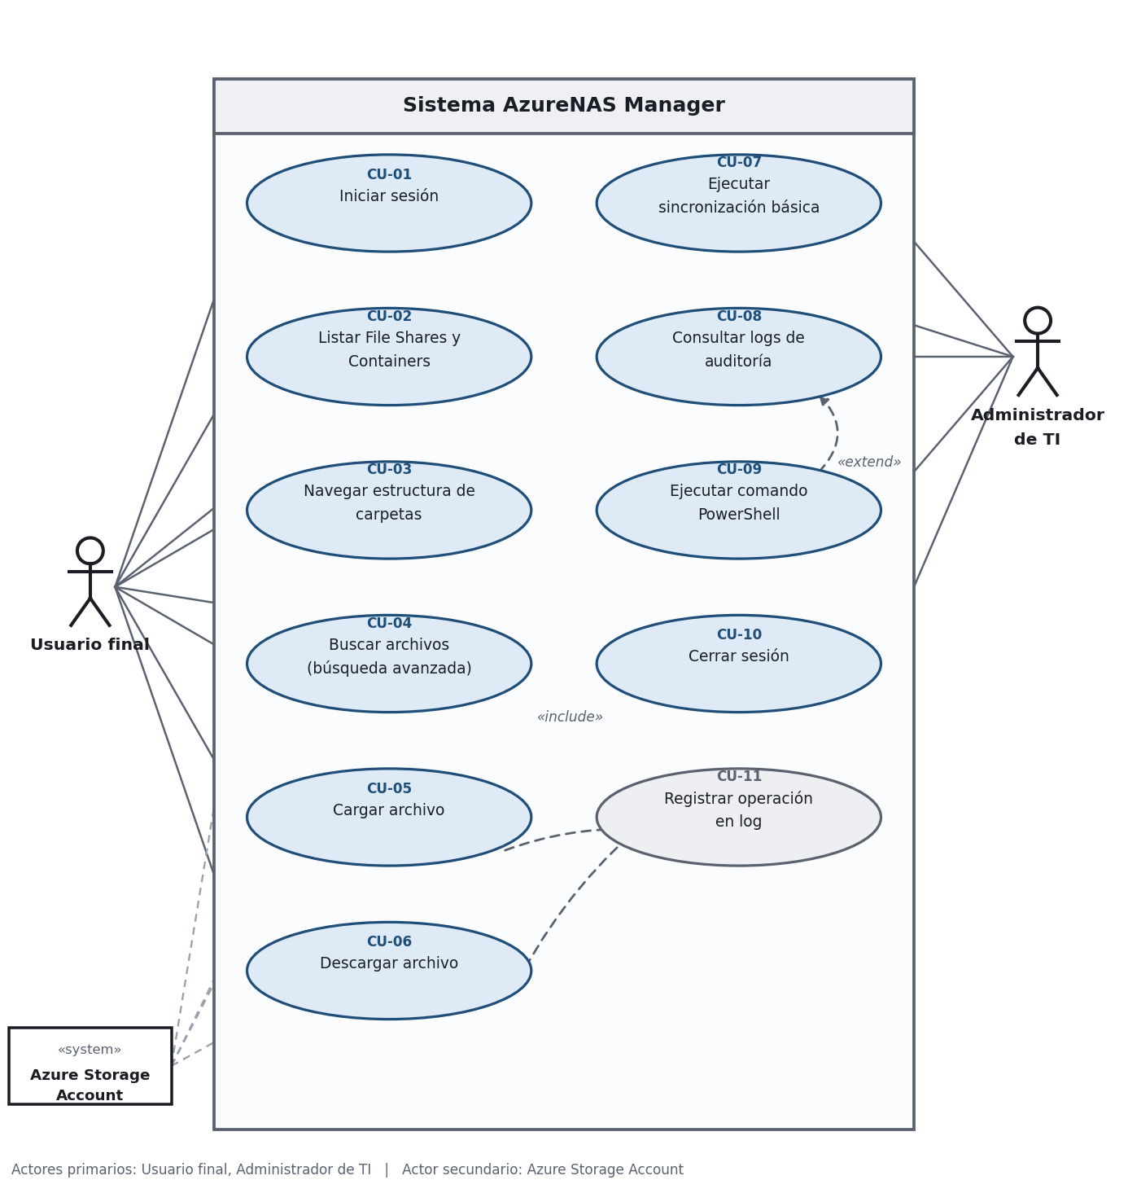
Figura 22. Diagrama de casos de uso del sistema AzureNAS Manager.

6.2. Catálogo de casos de uso
Tabla 10
Catálogo de casos de uso del sistema
ID | Caso de uso | Actor principal | Prioridad
CU-01 | Iniciar sesión | Usuario / Administrador | Must have
CU-02 | Listar File Shares y Containers | Usuario | Must have
CU-03 | Navegar estructura de carpetas | Usuario | Must have
CU-04 | Buscar archivos (búsqueda avanzada) | Usuario | Must have
CU-05 | Cargar archivo | Usuario | Must have
CU-06 | Descargar archivo | Usuario | Must have
CU-07 | Ejecutar sincronización básica | Usuario / Administrador | Should have
CU-08 | Consultar logs de auditoría | Administrador | Should have
CU-09 | Ejecutar comando PowerShell administrativo | Administrador | Could have
CU-10 | Cerrar sesión | Usuario / Administrador | Must have
CU-11 | Registrar operación en log | Sistema (incluido) | Must have

6.3. Especificación detallada: CU-04
Tabla 11
Especificación del caso de uso CU-04: Buscar archivos (búsqueda avanzada)
Campo | Descripción
ID | CU-04
Nombre | Buscar archivos (búsqueda avanzada)
Actor principal | Usuario autenticado
Actor secundario | Azure Storage Account
Descripción | Permite al usuario localizar archivos dentro de los recursos a los que tiene acceso, combinando criterios de nombre, extensión, rango de fechas y tamaño
Precondiciones | El usuario ha iniciado sesión (CU-01) y tiene acceso a al menos un File Share o Container
Flujo básico | 1. El usuario selecciona la opción de búsqueda avanzada. 2. Ingresa los criterios: nombre, extensión, recurso, rango de fechas y tamaño mínimo. 3. El sistema valida los criterios. 4. El sistema ejecuta la búsqueda mediante el Azure SDK for Java. 5. El sistema muestra los resultados paginados con nombre, recurso, ruta, tamaño y fecha de modificación. 6. El usuario puede descargar el archivo o navegar hasta su ubicación.
Flujos alternativos | 3a. Si los criterios son inválidos (por ejemplo, fecha inicial posterior a la final), el sistema muestra un mensaje de validación y retorna al paso 2. 5a. Si no existen coincidencias, el sistema informa que no se hallaron resultados y sugiere ampliar los criterios.
Flujos de excepción | 4a. Si se pierde la conexión con la Storage Account, el sistema muestra un mensaje de error, registra el evento en el log y permite reintentar la operación.
Postcondiciones | Se muestra la lista de archivos que cumplen los criterios y se registra la operación en el log de auditoría (CU-11).
Requisitos asociados | RF-04, RNF-01, RNF-04
Frecuencia de uso | Alta — varias veces al día por usuario

6.4. Requisitos funcionales del sistema
Tabla 12
Requisitos funcionales del sistema (estándar SRS)
ID | Descripción del requisito funcional | Prioridad | Fuente
RF-01 | El sistema debe permitir el inicio de sesión de usuarios mediante usuario y contraseña | Must | Cliente / TI
RF-02 | El sistema debe listar los File Shares y Blob Containers disponibles en la Storage Account | Must | Cliente
RF-03 | El sistema debe permitir navegar la estructura de carpetas de un File Share o Container | Must | Cliente
RF-04 | El sistema debe permitir la búsqueda avanzada de archivos por nombre, extensión, fecha de modificación y tamaño | Must | Cliente
RF-05 | El sistema debe permitir la carga de archivos hacia File Shares o Containers | Must | Cliente
RF-06 | El sistema debe permitir la descarga de archivos desde File Shares o Containers | Must | Cliente
RF-07 | El sistema debe permitir ejecutar sincronizaciones básicas entre ubicaciones | Should | Cliente / TI
RF-08 | El sistema debe generar logs de las operaciones realizadas (auditoría básica) | Should | TI / Seguridad
RF-09 | El sistema debe integrarse con PowerShell para operaciones administrativas específicas | Could | TI
RF-10 | El sistema debe permitir el cierre de sesión seguro del usuario | Must | Cliente

6.5. Requisitos no funcionales del sistema
Tabla 13
Requisitos no funcionales del sistema (estándar SRS)
ID | Descripción | Categoría | Prioridad
RNF-01 | La interfaz debe ser responsive y más amigable que Azure Storage Explorer, con meta de satisfacción ≥ 80 % | Usabilidad | Must
RNF-02 | El sistema debe conectarse de forma segura a Azure Storage Account, empleando connection strings o SAS tokens cifrados | Seguridad | Must
RNF-03 | El desarrollo debe realizarse principalmente con tecnologías Java, con Spring Boot como framework recomendado | Restricción | Must
RNF-04 | El sistema debe responder a las operaciones de listado y búsqueda en menos de 5 segundos | Rendimiento | Should
RNF-05 | El sistema debe ser accesible desde navegadores modernos: Chrome, Edge y Firefox | Compatibilidad | Must
RNF-06 | El presupuesto de nube y hosting de pruebas no debe exceder US$ 42.00 | Restricción | Must
RNF-07 | El código fuente debe ser mantenible y estar documentado para facilitar la transferencia de conocimiento | Mantenibilidad | Should
RNF-08 | El sistema debe registrar toda operación de carga, descarga y sincronización de forma no repudiable | Auditabilidad | Should

6.6. Matriz de trazabilidad
Tabla 14
Matriz de trazabilidad entre requisitos, casos de uso y pantallas
Requisito | Caso de uso | Pantalla del prototipo (Alt. 1) | Paquete del WBS
RF-01 | CU-01, CU-10 | Figura 2 — Inicio de sesión | 1.3.2
RF-02 | CU-02 | Figura 3 — Dashboard de recursos | 1.3.3
RF-03 | CU-03 | Figura 4 — Explorador de archivos | 1.3.4
RF-04 | CU-04 | Figura 5 — Búsqueda avanzada | 1.3.4
RF-05 | CU-05, CU-11 | Figura 6 — Carga y sincronización | 1.3.4
RF-06 | CU-06, CU-11 | Figura 6 — Carga y sincronización | 1.3.4
RF-07 | CU-07, CU-11 | Figura 6 — Carga y sincronización | 1.3.4
RF-08 | CU-08, CU-11 | Figura 7 — Auditoría y consola | 1.3.6
RF-09 | CU-09 | Figura 7 — Auditoría y consola | 1.3.5
RF-10 | CU-10 | Figura 2 — Inicio de sesión | 1.3.2

7. Diseño de la solución
El diseño se completa aquí con la definición del proceso de negocio que el sistema soporta y con la arquitectura de alto nivel que lo realiza. Las tres herramientas de gestión de la sección 5 ya establecen qué se construye y cuándo; esta sección define cómo se construye.

7.1. Diagrama de proceso
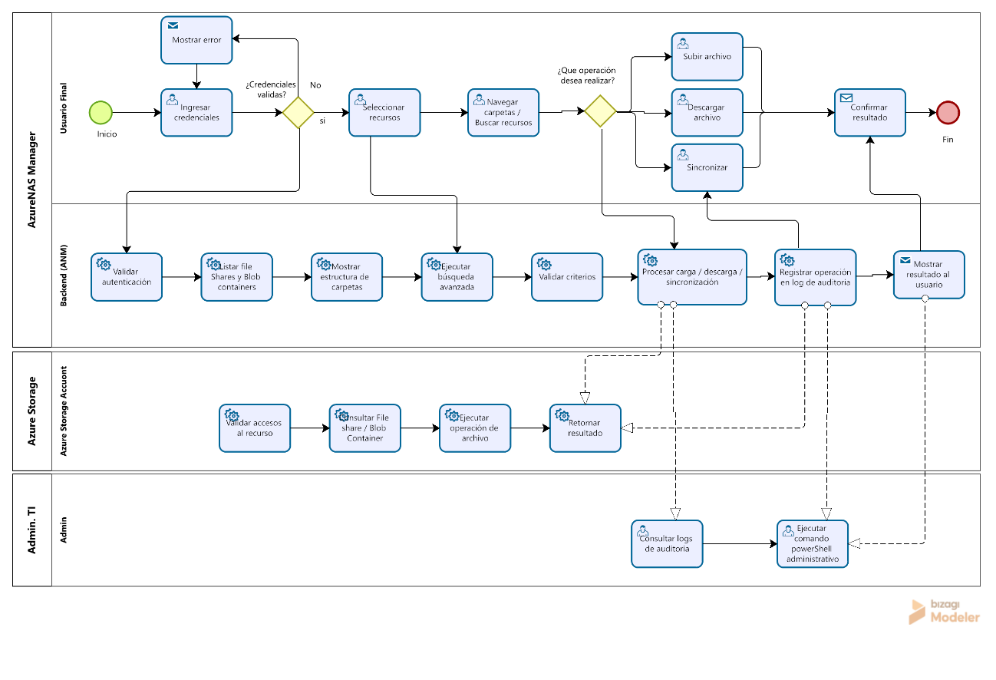
Figura 23. Diagrama de proceso del flujo principal de gestión de archivos en AzureNAS Manager (notación BPMN).

7.2. Arquitectura de la solución
La arquitectura se organiza en cuatro capas con responsabilidades separadas, más una franja transversal de seguridad. Esta separación es la que permite que el porcentaje de código Java se concentre en las capas 2 y 3 donde residen la lógica de negocio y la integración con Azure y sostiene el 70 – 80 % estimado para la alternativa seleccionada.
- Capa 1 — Presentación: Vistas responsive renderizadas con Thymeleaf y accesibles desde navegadores modernos (Chrome, Edge, Firefox). Satisface RNF-05.
- Capa 2 — Aplicación: Controladores REST/MVC, servicios de negocio, módulo de seguridad y módulo de auditoría. Implementa los diez requisitos funcionales.
- Capa 3 — Integración: Clientes del Azure SDK for Java para File Shares y Blob Containers, y ejecutor de comandos PowerShell que atiende RF-09.
- Capa 4 — Datos e infraestructura: Servicios gestionados de Microsoft Azure (Azure Storage Account, File Shares, Blob Containers).
- Franja transversal de seguridad: Cifrado de credenciales y transporte sobre HTTPS. Satisface RNF-02 y RNF-08.

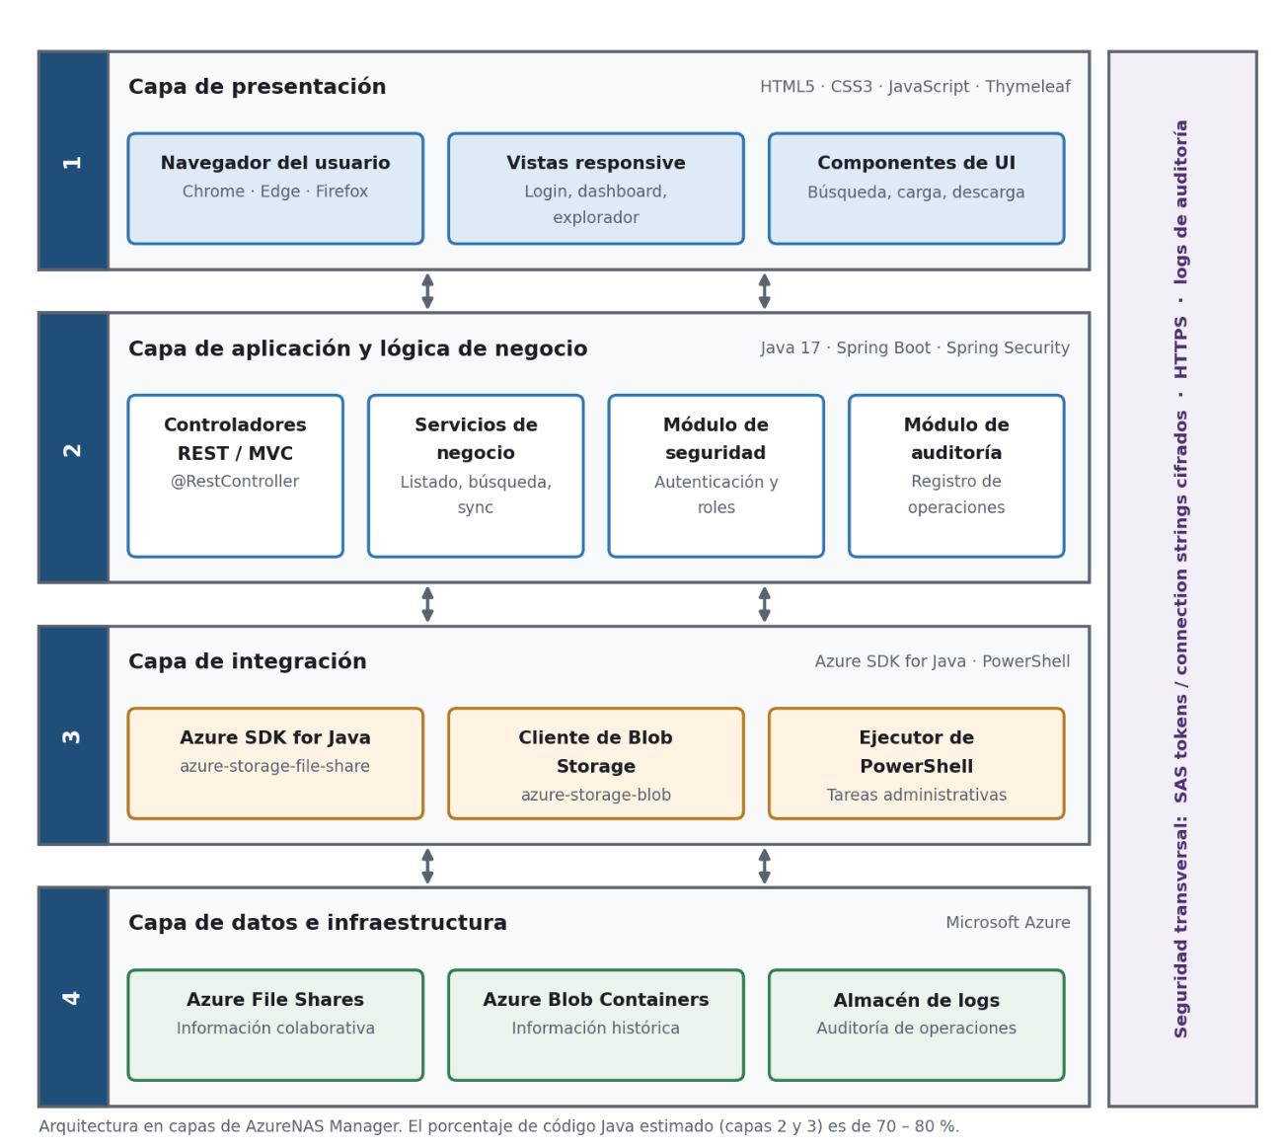
Figura 24. Arquitectura en capas de la solución AzureNAS Manager.

7.3. Modelo de datos

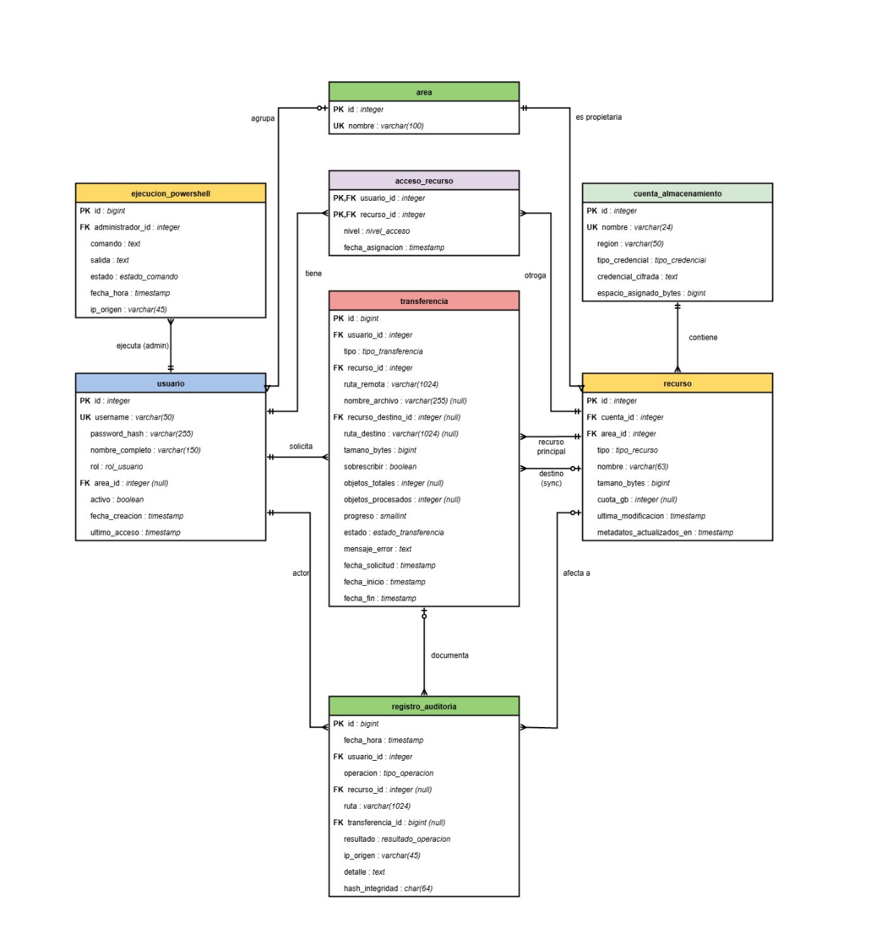
Figura 25. Modelo entidad-relación de la base de datos de AzureNAS Manager (ocho entidades).
El modelo de datos relacional se compone de ocho entidades. usuario y area representan a los usuarios finales y su pertenencia organizacional; cuenta_almacenamiento y recurso modelan la Storage Account y los File Shares y Blob Containers que contiene; acceso_recurso resuelve la relación de muchos a muchos entre usuarios y recursos e indica el nivel de acceso; transferencia registra cada operación de carga, descarga o sincronización con su estado y su progreso; registro_auditoria conserva la bitácora de operaciones y ejecucion_powershell guarda las acciones administrativas lanzadas desde la consola.
Tres decisiones del modelo responden de forma directa a requisitos no funcionales. Primero, la contraseña se guarda solo como hash (password_hash) y la credencial de la Storage Account como valor cifrado (credencial_cifrada), lo que sustenta RNF-02. Segundo, cada registro de auditoría incluye el campo hash_integridad, de 64 caracteres (longitud de un resumen SHA-256 en hexadecimal), que permite detectar alteraciones posteriores y sustenta el carácter no repudiable exigido por RNF-08. Tercero, las claves foráneas opcionales de registro_auditoria permiten registrar eventos que no involucran un recurso o una transferencia, como el inicio de sesión (CU-01).
7.4. Verificación de cobertura del alcance
Tabla 15
Verificación de cobertura del alcance funcional y no funcional
Elemento del alcance | Instrumento que lo cubre | Estado
Autenticación y control de acceso básico | RF-01, RF-10 · CU-01, CU-10 · Figura 2 · WBS 1.3.2 | Cubierto
Listado de File Shares y Blob Containers | RF-02 · CU-02 · Figura 3 · WBS 1.3.3 | Cubierto
Navegación de la estructura de carpetas | RF-03 · CU-03 · Figura 4 · WBS 1.3.4 | Cubierto
Búsqueda avanzada de archivos | RF-04 · CU-04 (Tabla 11) · Figura 5 · WBS 1.3.4 | Cubierto
Carga y descarga de archivos | RF-05, RF-06 · CU-05, CU-06 · Figura 6 · WBS 1.3.4 | Cubierto
Sincronización básica entre ubicaciones | RF-07 · CU-07 · Figura 6 · WBS 1.3.4 | Cubierto
Logs de auditoría de las operaciones | RF-08 · CU-08, CU-11 · Figura 7 · WBS 1.3.6 | Cubierto
Integración con PowerShell | RF-09 · CU-09 · Figura 7 · WBS 1.3.5 | Cubierto
Interfaz responsive y más usable que Storage Explorer | RNF-01, RNF-05 · Figuras 2 a 7 · WBS 1.4 y 1.5 | Cubierto
Conexión segura a la Storage Account | RNF-02, RNF-08 · Figura 24, capa transversal · WBS 1.3.1 | Cubierto
Restricción tecnológica (Java ≥ 50 %) | RNF-03 · Alternativa 1 con 70 – 80 % de Java · Figura 24, capas 2 y 3 | Cubierto
Restricción de presupuesto y de tiempo | RNF-06 · Tabla 8 · Figura 21 | Cubierto

7.5. Diagrama de clases
El diagrama de clases traduce el modelo de datos y la arquitectura en capas a la estructura orientada a objetos que se implementará en Java con Spring Boot (Fowler, 2004; Object Management Group [OMG], 2017; Spring, s. f.). Se presenta en dos vistas complementarias: la primera, de dominio, describe las entidades persistentes con sus atributos, operaciones y multiplicidades; la segunda, de aplicación e integración, describe cómo se organizan controladores, servicios y adaptadores para cubrir los casos de uso del sistema.
7.5.1. Clases de dominio
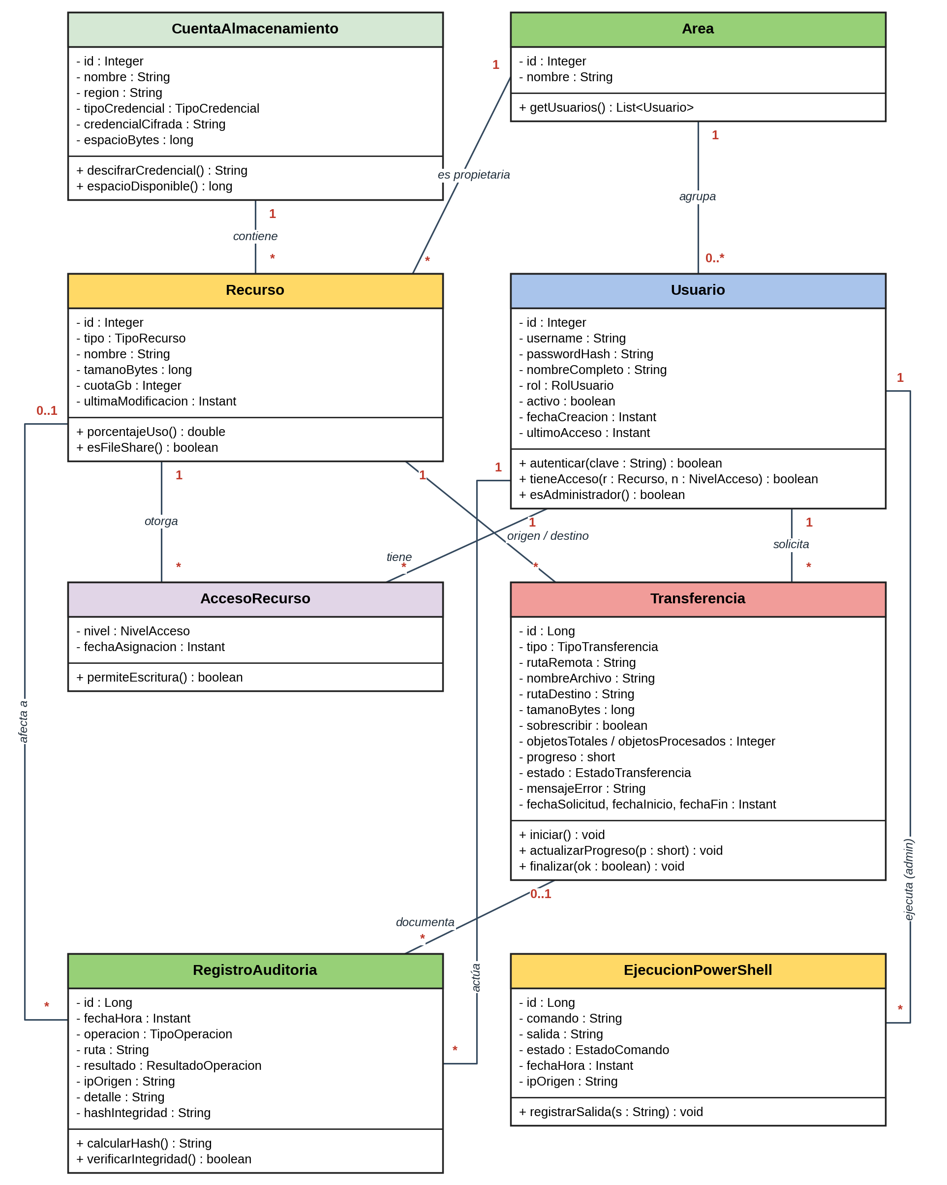
Figura 26. Diagrama de clases de dominio de AzureNAS Manager (UML 2.5.1).
Las ocho clases de dominio mantienen correspondencia uno a uno con las entidades de la Figura 25 y conservan sus multiplicidades: un área agrupa a varios usuarios y es propietaria de varios recursos; una cuenta de almacenamiento contiene varios recursos; la clase AccesoRecurso materializa la relación entre usuarios y recursos junto con su nivel de acceso; una Transferencia es solicitada por un usuario y tiene como origen (y, en la sincronización, como destino) a un recurso; y cada RegistroAuditoria referencia al usuario que actúa y, opcionalmente, al recurso y a la transferencia involucrados.
Las operaciones se ubicaron en las clases que poseen los datos que manipulan. Por ejemplo, Usuario.tieneAcceso valida los permisos antes de cada operación sobre un recurso, y RegistroAuditoria.calcularHash y verificarIntegridad dan soporte técnico a la no repudiación (RNF-08). Los valores restringidos del dominio se modelan como enumeraciones de Java: RolUsuario (USUARIO, ADMINISTRADOR), TipoRecurso (FILE_SHARE, CONTAINER), NivelAcceso (LECTURA, ESCRITURA), TipoTransferencia (CARGA, DESCARGA, SINCRONIZACION), EstadoTransferencia (EN_COLA, EN_PROCESO, COMPLETADO, FALLIDO), ResultadoOperacion (OK, DENEGADO, ERROR) y TipoCredencial (CONNECTION_STRING, SAS_TOKEN); TipoOperacion y EstadoComando siguen el mismo criterio.
7.5.2. Clases de aplicación e integración
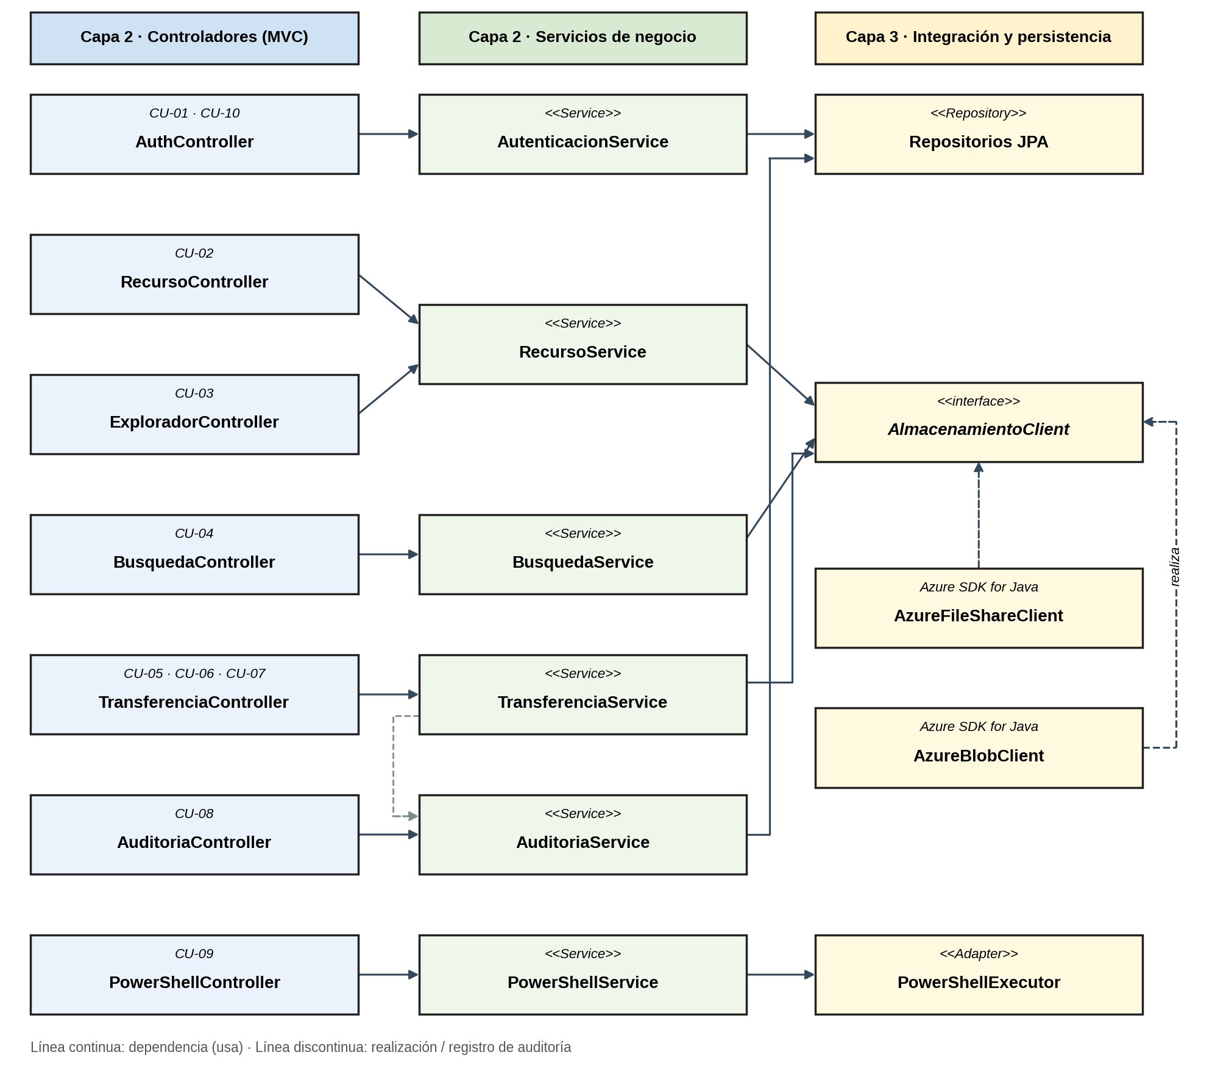
Figura 27. Diagrama de clases de las capas de aplicación e integración (Spring MVC, servicios y adaptadores).
La Figura 27 detalla las clases de las capas 2 y 3 de la arquitectura (Figura 24). Cada controlador atiende uno o más casos de uso y delega la lógica en un servicio de negocio, de modo que los controladores se limitan a validar la entrada y a seleccionar la vista Thymeleaf (Thymeleaf, s. f.). Los servicios acceden a Azure a través de la interfaz AlmacenamientoClient, que tiene dos realizaciones, AzureFileShareClient y AzureBlobClient, construidas sobre el Azure SDK for Java (Microsoft, s. f.-b). Esta inversión de dependencias permite probar los servicios con dobles de prueba, sin conexión a Azure, y añadir nuevos tipos de almacenamiento sin modificar la lógica de negocio.
La notificación a AuditoriaService se representa, a modo de ejemplo, desde TransferenciaService; el mismo mecanismo se aplica a las demás operaciones del usuario para cumplir CU-11. Por su parte, PowerShellExecutor aísla la ejecución de comandos del resto de la aplicación y atiende RF-09. La Tabla 16 resume la responsabilidad de cada clase principal y los requisitos que cubre.
Tabla 16
Clases principales de la solución y requisitos que cubren
Clase(s) | Capa | Responsabilidad | Requisitos
AuthController · AutenticacionService | Aplicación | Inicio y cierre de sesión; validación de credenciales contra el hash almacenado. | RF-01, RF-10, RNF-02
RecursoController · ExploradorController · RecursoService | Aplicación | Listado de File Shares y Blob Containers y navegación de la estructura de carpetas. | RF-02, RF-03
BusquedaController · BusquedaService | Aplicación | Búsqueda por nombre, extensión, fecha de modificación y tamaño, con resultados paginados. | RF-04, RNF-04
TransferenciaController · TransferenciaService | Aplicación | Carga, descarga y sincronización básica con seguimiento de estado y progreso. | RF-05, RF-06, RF-07
AuditoriaController · AuditoriaService | Aplicación | Registro automático de operaciones, consulta de logs y exportación a CSV. | RF-08, RNF-08
PowerShellController · PowerShellService | Aplicación | Ejecución de comandos administrativos, restringida al rol Administrador. | RF-09
AlmacenamientoClient · AzureFileShareClient · AzureBlobClient | Integración | Acceso a File Shares y Blob Containers mediante el Azure SDK for Java, con conexión segura. | RF-02 a RF-07, RNF-02
PowerShellExecutor | Integración | Ejecución controlada de comandos PowerShell y captura de su salida. | RF-09
Repositorios JPA | Integración / persistencia | Acceso a las entidades del modelo de datos (usuarios, recursos, transferencias y auditoría). | RF-01, RF-05 a RF-08

7.6. Diseño del prototipo
El prototipo materializa el diseño de la solución seleccionada (Alternativa 1) en seis pantallas de media fidelidad, presentadas en las Figuras 2 a 7, que permiten recorrer todos los casos de uso del alcance sin necesidad de código. Su finalidad es validar con los usuarios la organización de la información y el flujo de interacción antes de construir el sistema, de modo que los problemas de usabilidad se detecten en una etapa temprana, cuando corregirlos resulta menos costoso (Nielsen, 1994).
7.6.1. Herramienta y criterios de diseño
Los mockups se elaboraron con Balsamiq, Figma o draw.io, herramienta de diseño de interfaces equivalente a Balsamiq que permite construir prototipos de media fidelidad sin programar. Para el diseño de las pantallas se adoptaron los siguientes criterios, tomados de las heurísticas de usabilidad de Nielsen (1994):
- Consistencia y estándares: todas las pantallas comparten cabecera con la identidad del sistema y el usuario activo, menú lateral de seis opciones, migas de pan y un pie que indica el RF y el CU que cubre la pantalla.
- Visibilidad del estado del sistema: la cola de transferencias muestra progreso y estado de cada operación, y la búsqueda informa el número de resultados y el tiempo de respuesta.
- Coincidencia con el mundo real: el explorador reproduce el modelo mental de un explorador de archivos convencional (árbol de carpetas y lista de archivos), lo que reduce la curva de aprendizaje que origina el problema descrito en la sección 3.7.
- Control del usuario y prevención de errores: se incluyen el botón Limpiar filtros, la casilla explícita para sobrescribir archivos existentes y el límite de tamaño por archivo visible antes de la carga.
- Reconocimiento antes que recuerdo: las opciones del sistema permanecen visibles en el menú lateral y los filtros de búsqueda tienen rótulos claros.
7.6.2. Flujo de navegación
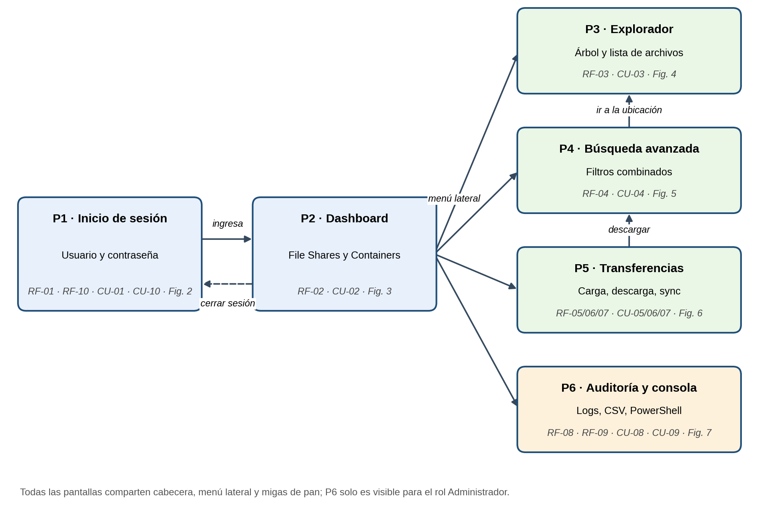
Figura 28. Mapa de navegación entre las seis pantallas del prototipo.
La Figura 28 muestra cómo se recorre el prototipo. Tras iniciar sesión (P1), el usuario llega al panel de recursos (P2) y desde el menú lateral accede a las demás pantallas. Dos atajos reducen pasos: desde la búsqueda (P4) puede ir directamente a la ubicación del archivo en el explorador (P3) o descargarlo (P5), conforme al flujo básico de CU-04 (Tabla 11). La pantalla de auditoría y consola PowerShell (P6) solo se muestra al rol Administrador, en coherencia con CU-09.
7.6.3. Cobertura del alcance por pantalla
Cada pantalla se diseñó para demostrar de forma verificable uno o más elementos del alcance de la sección 3.8. La Tabla 17 resume los elementos de interfaz representados y la funcionalidad que cada pantalla demuestra.
Tabla 17
Elementos de interfaz y funcionalidad demostrada por pantalla del prototipo
Pantalla | Elementos de interfaz representados | Funcionalidad demostrada | Requisitos
P1 · Inicio de sesión (Figura 2) | Campos de usuario y contraseña, opción para recordar el usuario y botón Iniciar sesión. | Autenticación básica y control de acceso. | RF-01, RF-10 · CU-01, CU-10
P2 · Dashboard (Figura 3) | Tarjetas de File Shares, Containers, espacio usado y operaciones del día; tabla de recursos con tipo, área, tamaño, última modificación y acción Abrir. | Listado de File Shares y Blob Containers con indicadores. | RF-02 · CU-02
P3 · Explorador (Figura 4) | Migas de pan, árbol de carpetas, lista de archivos con tipo, tamaño y fecha, y botones Subir archivo, Descargar y Nueva carpeta. | Navegación jerárquica y acceso a operaciones sobre archivos. | RF-03 · CU-03
P4 · Búsqueda avanzada (Figura 5) | Filtros por nombre o patrón, extensión, recurso, rango de fechas y tamaño mínimo; botones Buscar y Limpiar filtros; resultados paginados con contador y tiempo. | Búsqueda avanzada de archivos. | RF-04 · CU-04
P5 · Transferencias (Figura 6) | Zona de arrastre, selección de destino, casilla de sobrescritura y cola de transferencias con progreso y estado. | Carga, descarga y sincronización básica. | RF-05, RF-06, RF-07 · CU-05, CU-06, CU-07
P6 · Auditoría y consola (Figura 7) | Filtros por usuario, acción y fecha; tabla de logs con resultado e IP; exportación a CSV; consola PowerShell exclusiva para administradores. | Logs de auditoría e integración con PowerShell. | RF-08, RF-09 · CU-08, CU-09, CU-11

La Tabla 18 contrasta los elementos incluidos en el alcance (Tabla 2) con las pantallas del prototipo para verificar que ninguno quede sin representar.
Tabla 18
Cobertura del alcance incluido por el prototipo
Elemento incluido en el alcance | Pantalla | Estado
Autenticación básica y control de acceso de usuarios | P1 | Cubierto
Listado de File Shares y Blob Containers | P2 | Cubierto
Navegación de la estructura de carpetas | P3 | Cubierto
Búsqueda avanzada por nombre, extensión, fecha y tamaño | P4 | Cubierto
Carga y descarga de archivos, y sincronización básica | P5 | Cubierto
Registro de logs de auditoría | P6 | Cubierto
Integración con PowerShell para tareas administrativas | P6 | Cubierto
Total: 7 de 7 elementos incluidos |  | 100 %

Los siete elementos incluidos en el alcance cuentan con al menos una pantalla del prototipo, por lo que la cobertura del alcance comprometido es del 100 %. Los elementos excluidos (migración masiva de datos, sincronización bidireccional en tiempo real, integración completa con Azure Active Directory, aplicaciones móviles nativas, administración de la infraestructura de Azure, gestión del ciclo de vida en cintas y cifrado del lado del cliente) no se prototiparon por quedar fuera del alcance de esta versión.
7.6.4. Plan de validación del prototipo
Para comprobar que el prototipo es comprensible antes de iniciar el desarrollo se planifica una prueba de usabilidad con usuarios de las áreas migradas o, conforme al supuesto del Project Charter, con compañeros de clase. Cada participante resolverá seis tareas representativas: (1) iniciar sesión, (2) ubicar un File Share en el panel, (3) navegar hasta una carpeta y descargar un archivo, (4) encontrar un archivo por extensión y rango de fechas, (5) cargar un archivo en un destino elegido y (6) consultar los logs y exportarlos a CSV (rol Administrador). Se medirán el porcentaje de tareas completadas sin ayuda, el tiempo por tarea y la satisfacción mediante la encuesta de usabilidad definida en el Project Charter, cuya meta es que al menos el 80 % de los usuarios evalúe la herramienta como más fácil de usar que Azure Storage Explorer.
7.7. Decisiones de diseño para los requisitos no funcionales
Además del alcance funcional, el diseño debe cubrir los requisitos no funcionales de la Tabla 13. La Tabla 19 indica la decisión de diseño que atiende cada uno y el lugar del documento donde se evidencia.
Tabla 19
Decisiones de diseño que atienden los requisitos no funcionales
Requisito | Decisión de diseño | Evidencia
RNF-01 | Interfaz Thymeleaf con layout responsive y estructura común (cabecera, menú lateral y migas de pan) para todas las pantallas. | Figuras 2 a 7; Tabla 17
RNF-02 | Credencial de la Storage Account almacenada cifrada; acceso a Azure restringido a la capa de integración; transporte sobre HTTPS. | Figura 24 (franja de seguridad); Figura 25 (credencial_cifrada)
RNF-03 | Spring Boot como framework; lógica de negocio e integración concentradas en las capas 2 y 3, con 70 – 80 % de Java. | Sección 4.5; Figuras 24 y 27
RNF-04 | Resultados paginados y metadatos de recursos con fecha de última actualización (metadatos_actualizados_en), que permiten mantenerlos en caché y refrescarlos de forma controlada para responder en menos de 5 segundos. | Figura 25; Figura 5 (contador y tiempo de búsqueda)
RNF-05 | HTML y CSS estándar, sin dependencias propietarias del navegador, para Chrome, Edge y Firefox. | Capa 1 de la Figura 24
RNF-06 | Herramientas open source, Storage Account de prueba y hosting de bajo costo. | Presupuesto del Project Charter (sección 5.1)
RNF-07 | Arquitectura en capas e interfaz AlmacenamientoClient que desacopla la lógica de negocio de Azure; código documentado. | Figuras 24 y 27
RNF-08 | Registro automático de toda operación (CU-11) con hash de integridad por registro. | Figuras 25 y 26 (RegistroAuditoria)

7.8. Inventario de diagramas y documentos de diseño
La estructura de la solución se diseñó con los cinco tipos de diagramas y documentos previstos para esta etapa: project charter, diagrama de Gantt, diagrama de procesos, diagrama entidad-relación y diagrama de clases, complementados con el WBS, los casos de uso y la arquitectura en capas (Project Management Institute, 2021; OMG, 2011, 2017). La Tabla 20 los reúne con la sección donde se encuentran y la parte del alcance que cada uno cubre.
Tabla 20
Inventario de diagramas y documentos de diseño de la solución
Diagrama o documento | Ubicación | Alcance que cubre
Project Charter básico | Sección 5.1 | Alcance, tiempo, costo y calidad; requisitos, riesgos, presupuesto e interesados.
Diagrama de Gantt | Sección 5.3 (Figura 21) | Calendarización en 14 semanas, con seis hitos de control.
Diagrama de procesos (BPMN) | Sección 7.1 (Figura 23) | Flujo principal de gestión de archivos (alcance funcional).
Diagrama entidad-relación | Sección 7.3 (Figura 25) | Modelo de datos; soporte a los requisitos de seguridad y auditoría (no funcionales).
Diagrama de clases | Sección 7.5 (Figuras 26 y 27) | Estructura orientada a objetos en Java: dominio, aplicación e integración.
Complementarios: WBS, casos de uso y arquitectura | Secciones 5.2, 6.1 y 7.2 | Descomposición del trabajo, interacción usuario-sistema y organización en capas.

8. Conclusiones y recomendaciones
8.1. Conclusiones
El principal obstáculo del programa de migración NAS → Azure es de adopción, no de infraestructura: la baja usabilidad de Azure Storage Explorer y AzCopy genera resistencia y tickets de soporte en las áreas ya migradas. El Business Model Canvas confirma que la propuesta de valor de AzureNAS Manager depende de tres componentes herramienta, capacitación y acompañamiento y que omitir cualquiera de ellos reduce el impacto sobre la adopción.
La Alternativa 1 fue seleccionada con una puntuación ponderada de 5.00 / 5.00 por ser la única que cumple simultáneamente la restricción tecnológica Java, el plazo de 14 semanas y la cobertura completa del alcance. El encadenamiento entre Project Charter, WBS, Gantt y matriz de trazabilidad verifica que todos los requisitos tienen un paquete de trabajo y una ventana temporal asignados. Finalmente, el proyecto es viable: presupuesto de US$ 42.00 cubierto con servicios gratuitos y librerías open source, y holgura suficiente en el cronograma para corregir observaciones antes del cierre.
8.2. Recomendaciones
- Entregar AzureNAS Manager junto con la capacitación en el momento de la migración de cada área, no después.
- Registrar la línea base de tickets de soporte en las ocho áreas ya migradas antes del despliegue, para medir el beneficio real.
- Iniciar el piloto en un área con alto volumen de operación diaria (Riesgos o Seguridad de la Información) para obtener retroalimentación más precisa.
- Planificar la integración con Azure Active Directory para la segunda versión, ya que la autenticación propia incrementa la superficie de riesgo en el mediano plazo.
- Incluir el panel de métricas de uso del almacenamiento valorado en la Alternativa 2 como primera funcionalidad de la V2.
- Documentar y versionar el manejo de credenciales de Azure desde la primera iteración; la mitigación de este riesgo es mucho más costosa una vez la aplicación está desplegada.

9. Referencias
Fowler, M. (2004). UML distilled: A brief guide to the standard object modeling language (3.ª ed.). Addison-Wesley.
International Organization for Standardization, International Electrotechnical Commission, & Institute of Electrical and Electronics Engineers. (2018). ISO/IEC/IEEE 29148:2018. Systems and software engineering — Life cycle processes — Requirements engineering. ISO/IEC/IEEE.
Microsoft. (s. f.-a). Documentación de Azure Storage. Microsoft Learn. https://learn.microsoft.com/es-es/azure/storage/
Microsoft. (s. f.-b). Azure para desarrolladores de Java. Microsoft Learn. https://learn.microsoft.com/es-es/azure/developer/java/
Nielsen, J. (1994). Usability engineering. Morgan Kaufmann.
Object Management Group. (2011). Business Process Model and Notation (BPMN) (Versión 2.0). https://www.omg.org/spec/BPMN/2.0/
Object Management Group. (2017). OMG Unified Modeling Language (OMG UML) (Versión 2.5.1). https://www.omg.org/spec/UML/2.5.1/
Osterwalder, A., & Pigneur, Y. (2010). Business model generation: A handbook for visionaries, game changers, and challengers. John Wiley & Sons.
Project Management Institute. (2021). A guide to the project management body of knowledge (PMBOK® guide) (7.ª ed.). Project Management Institute.
Spring. (s. f.). Spring Boot reference documentation. https://docs.spring.io/spring-boot/
Thymeleaf. (s. f.). Thymeleaf documentation. https://www.thymeleaf.org/documentation.html
10. Anexos
Anexo A. Guion y distribución de la sustentación oral
La sustentación sigue la misma secuencia lógica del informe, de lo general a lo específico: contexto, problema, alternativas, gestión, análisis, diseño, prototipo y conclusiones. Cada integrante defiende una sección y vincula sus ideas con los conceptos desarrollados en el curso. La distribución de la Tabla A1 es una propuesta que el equipo puede ajustar; el tiempo referencial es de tres minutos por integrante, más el espacio de preguntas.
Tabla A1
Distribución propuesta de la sustentación oral
N.º | Integrante | Sección que sustenta | Ideas clave | Conceptos del curso
1 | Ivan Sebastian Coras Sanchez (Project Manager) | Resumen, introducción y contexto (secciones 1 a 3) | Empresa, visión, misión, entorno, problema de adopción de Azure Storage Explorer y AzCopy, alcance y lectura del Business Model Canvas (Figura 1). | Análisis del contexto; Business Model Canvas
2 | Alexander Yeison Aley Prieto | Alternativas de solución (sección 4) | Tres alternativas con seis pantallas cada una, porcentaje de Java y matriz de evaluación ponderada. | Alternativas de solución; criterios de decisión; TIC y Java
3 | Dany Paul Apolaya Saravia | Gestión del proyecto (sección 5) | Project Charter, WBS y Gantt: alcance, tiempo de 14 semanas, costo de US$ 42.00 y meta de calidad de 80 %. | Gestión de proyectos; triple restricción
4 | Cynthia Areliz Oyarce Franco | Análisis y diseño (secciones 6 y 7.1 a 7.5) | Casos de uso y requisitos SRS, diagrama de proceso, arquitectura, modelo de datos y diagramas de clases. | Ingeniería de requisitos; UML; modelado de datos
5 | Ruth Palomino Gamboa | Prototipo y cierre (secciones 7.6 a 8) | Recorrido del prototipo, cobertura del 100 % del alcance, plan de validación, conclusiones y recomendaciones. | Usabilidad; prototipado

Para que las ideas se desarrollen de manera continua y coherente se acuerdan las siguientes pautas:
- Secuencia: cada integrante abre con una frase puente que enlaza su sección con la anterior y cierra anunciando la siguiente.
- Fluidez: se realizan al menos dos ensayos cronometrados y se apoya la exposición en las figuras y tablas del informe, no en la lectura de texto.
- Dominio: cada integrante conoce también la sección anterior y la siguiente, para responder preguntas de enlace.
- Vinculación con el curso: cada sección se expone con la herramienta o concepto correspondiente (Canvas, matriz ponderada, Project Charter, SRS, UML, prototipado) y no solo con su resultado.
Anexo B. Banco de preguntas previstas para la sustentación
Tabla A2
Preguntas previstas y respuestas de referencia
Pregunta | Respuesta de referencia
¿Por qué se eligió la Alternativa 1 si la Alternativa 2 ofrece una experiencia más rica? | La Alternativa 2 exige dominar dos stacks en 14 semanas y reduce el porcentaje de Java a 55 – 65 %, cerca del límite. La Alternativa 1 obtiene la misma puntuación en usabilidad y cobertura con menor riesgo de plazo (Tabla 4).
¿Cómo se garantiza que la solución cubre el 100 % del alcance? | Cada elemento del alcance tiene pantalla, requisito, caso de uso y paquete del WBS (Tabla 15), y las siete funcionalidades incluidas están representadas en el prototipo (Tabla 18).
¿Cómo se asegura el porcentaje de Java? | La lógica de negocio, la seguridad, la auditoría y la integración con Azure y PowerShell están en las capas 2 y 3 y se desarrollan en Java; solo las vistas Thymeleaf y el CSS o JavaScript ligero quedan fuera (sección 4.5).
¿Cómo se protege la credencial de la Storage Account? | Se almacena cifrada (credencial_cifrada), el acceso a Azure se limita a la capa de integración, el transporte usa HTTPS y se documenta el manejo de credenciales desde la primera iteración (recomendación 6).
¿Por qué no se integra Azure Active Directory? | Está fuera del alcance de esta versión (Tabla 2); se recomienda incorporarlo en la segunda versión (recomendación 4).
¿Cómo se medirá el éxito del proyecto? | Con la encuesta de usabilidad (meta de 80 % de usuarios que lo evalúen más fácil que Azure Storage Explorer), la reducción de tickets de soporte frente a la línea base y el porcentaje de adopción de las áreas migradas.
¿De dónde sale el presupuesto de US$ 42.00? | De una línea base de US$ 35.00 (cuenta de prueba y hosting) más US$ 3.50 de reserva de contingencia y US$ 3.50 de reserva de gestión.
¿Cuáles son los principales riesgos y cómo se atienden? | Acceso a una Storage Account de prueba, curva del Azure SDK, rendimiento con muchos archivos, resistencia al cambio, plazo y manejo de credenciales. Se atienden con holgura entre las semanas 12 y 14 (sección 5.3), paginación de resultados (RNF-04) y la documentación del manejo de credenciales.

Anexo C. Glosario de siglas y términos
Tabla A3
Glosario de siglas y términos utilizados
Término | Definición
NAS | Network Attached Storage: almacenamiento conectado a la red que ofrece recursos compartidos de archivos.
Azure Storage Account | Cuenta de Microsoft Azure que agrupa los servicios de almacenamiento, como File Shares y Blob Containers.
File Share | Recurso compartido de archivos de Azure Files, accesible por protocolos de red estándar.
Blob Container | Contenedor de objetos (blobs) de Azure Blob Storage.
Azure Storage Explorer · AzCopy | Aplicación gráfica y utilidad de línea de comandos de Microsoft para administrar y copiar datos en Azure Storage.
SAS token | Token de firma de acceso compartido que concede acceso delegado y limitado en el tiempo a recursos de almacenamiento.
Spring Boot · Thymeleaf | Framework Java para construir aplicaciones web y motor de plantillas del lado del servidor, respectivamente.
JPA | Jakarta Persistence API: especificación Java para el mapeo objeto-relacional.
API REST · SPA | Interfaz de servicios web basada en HTTP · aplicación web de una sola página.
BMC | Business Model Canvas: matriz de nueve bloques para representar un modelo de negocio.
WBS | Work Breakdown Structure: descomposición jerárquica del alcance del proyecto en paquetes de trabajo.
BPMN · UML | Notaciones estándar para modelar procesos de negocio y estructuras orientadas a objetos, respectivamente.
SRS | Software Requirements Specification: especificación de requisitos de software.
RF · RNF · CU | Requisito funcional · requisito no funcional · caso de uso.

